Instalace a konfigurace programu Home Assistant pro použití s výrobkem eSTUDNA

- Stáhneme VirtualBox, Ubuntu server 23.04. image, Home Assistant .vdi soubor
  - VirtualBox: https://www.virtualbox.org/wiki/Downloads
  - Ubuntu: https://ubuntu.com/download/server
  - HA .vdi soubor: https://www.home-assistant.io/installation/linux
- Nainstalujeme VirtualBox.
- Zazipovaný Home Assistant .vdi soubor rozbalíme do složky kterou si zapamatujeme.
- Vytvoříme nový stroj s EFI bootem a stroj vypneme.
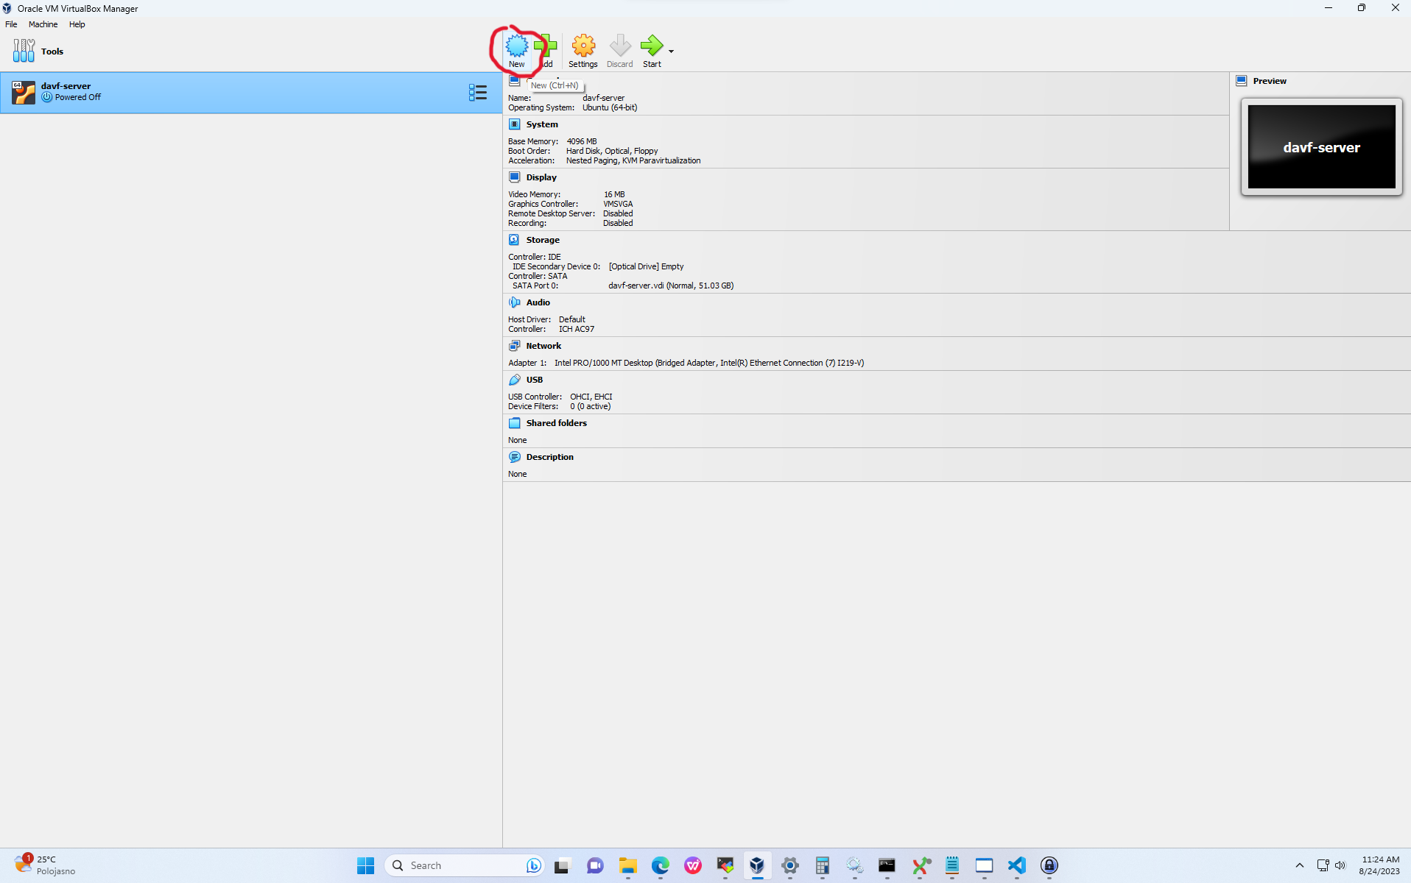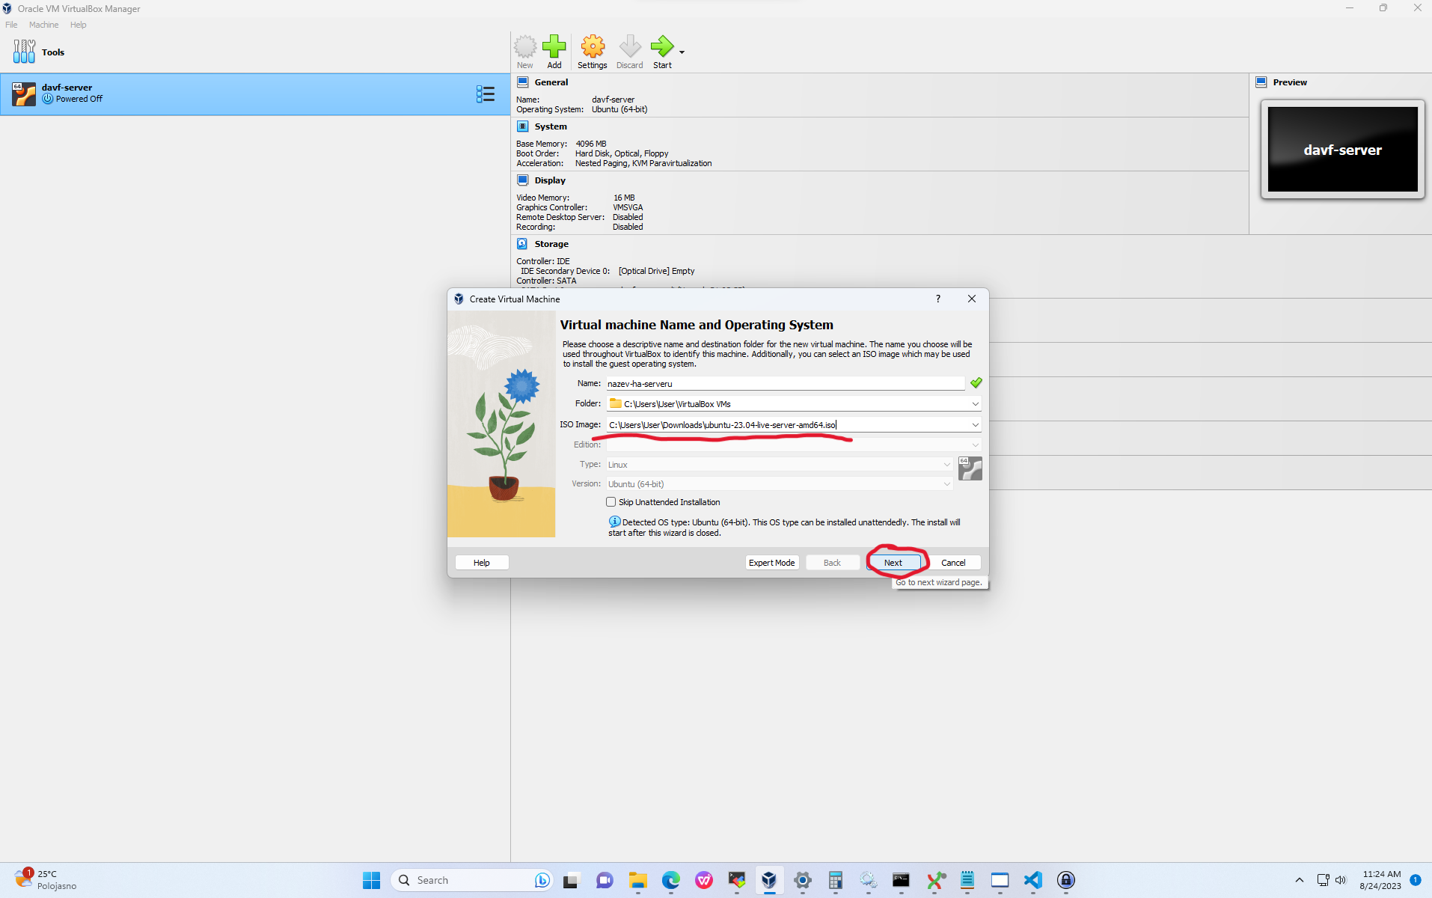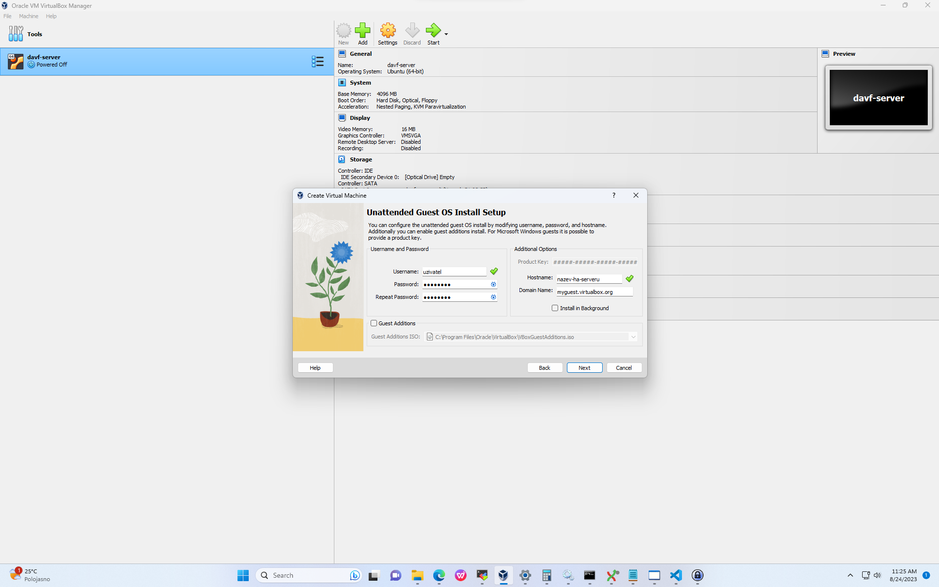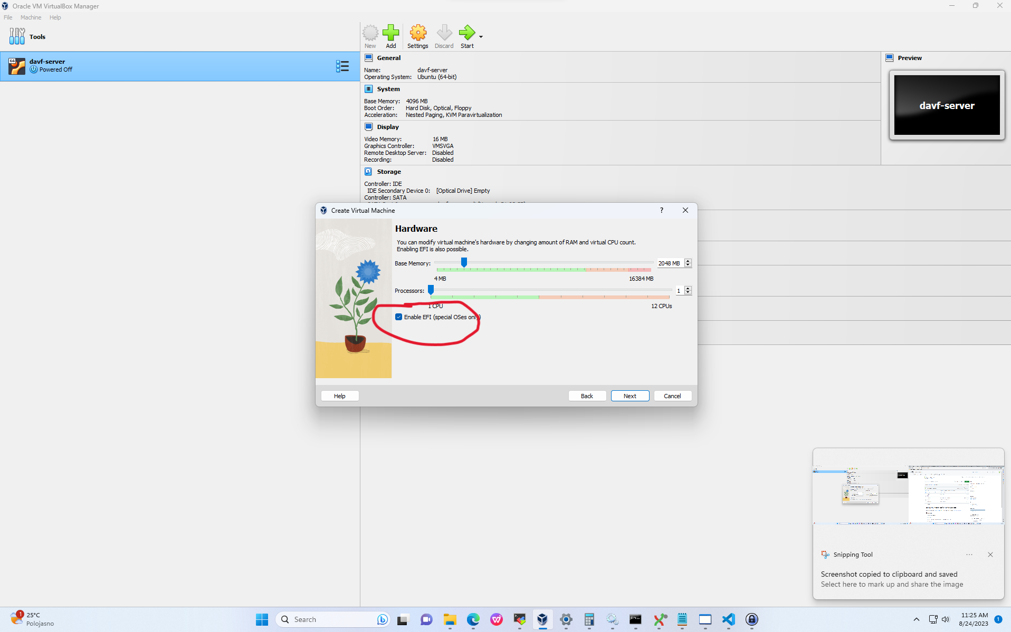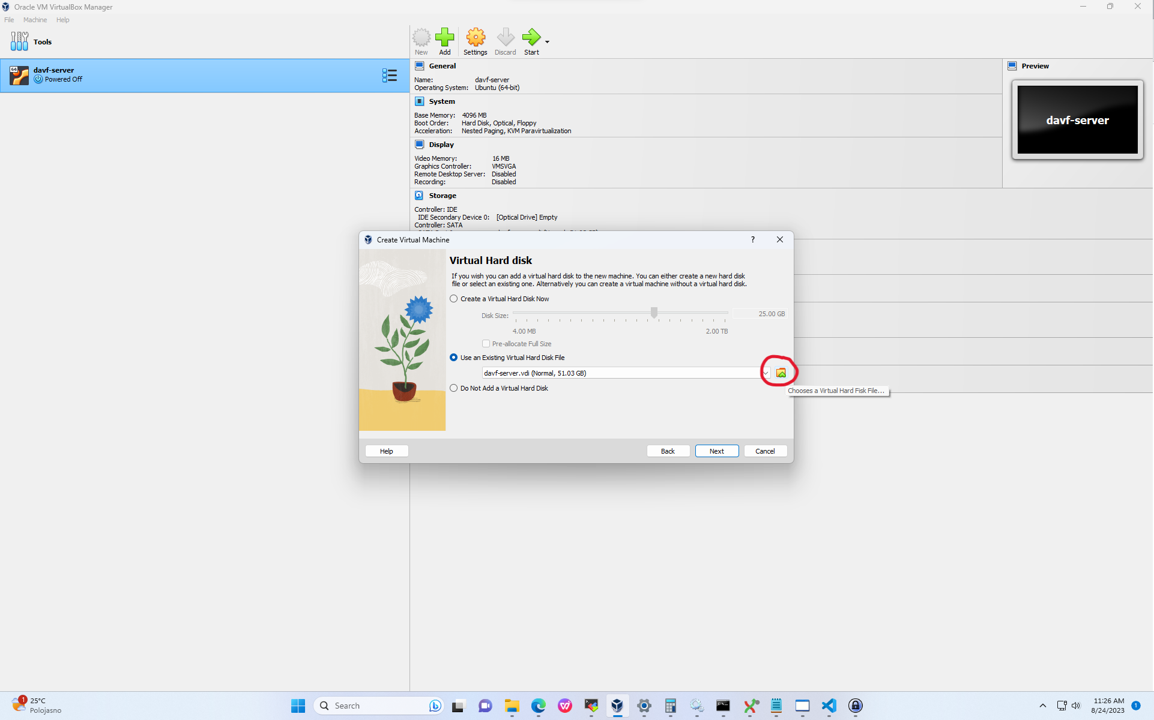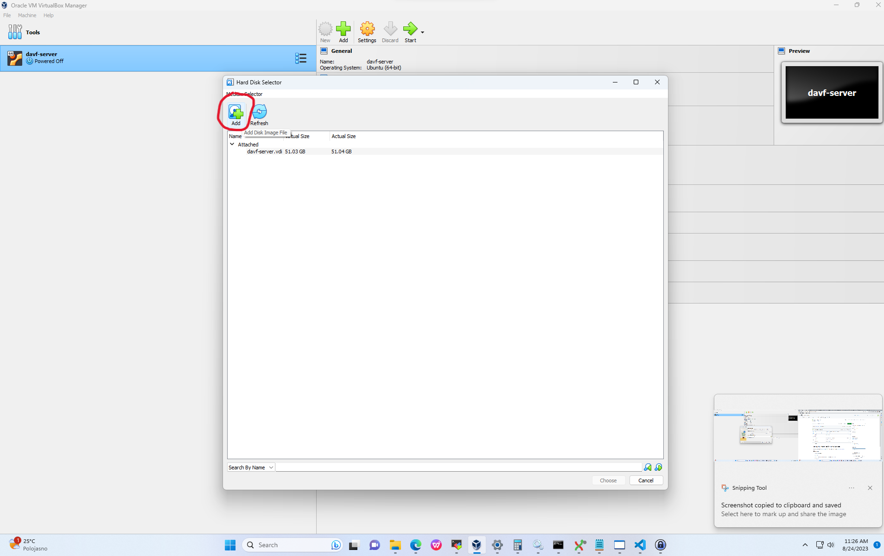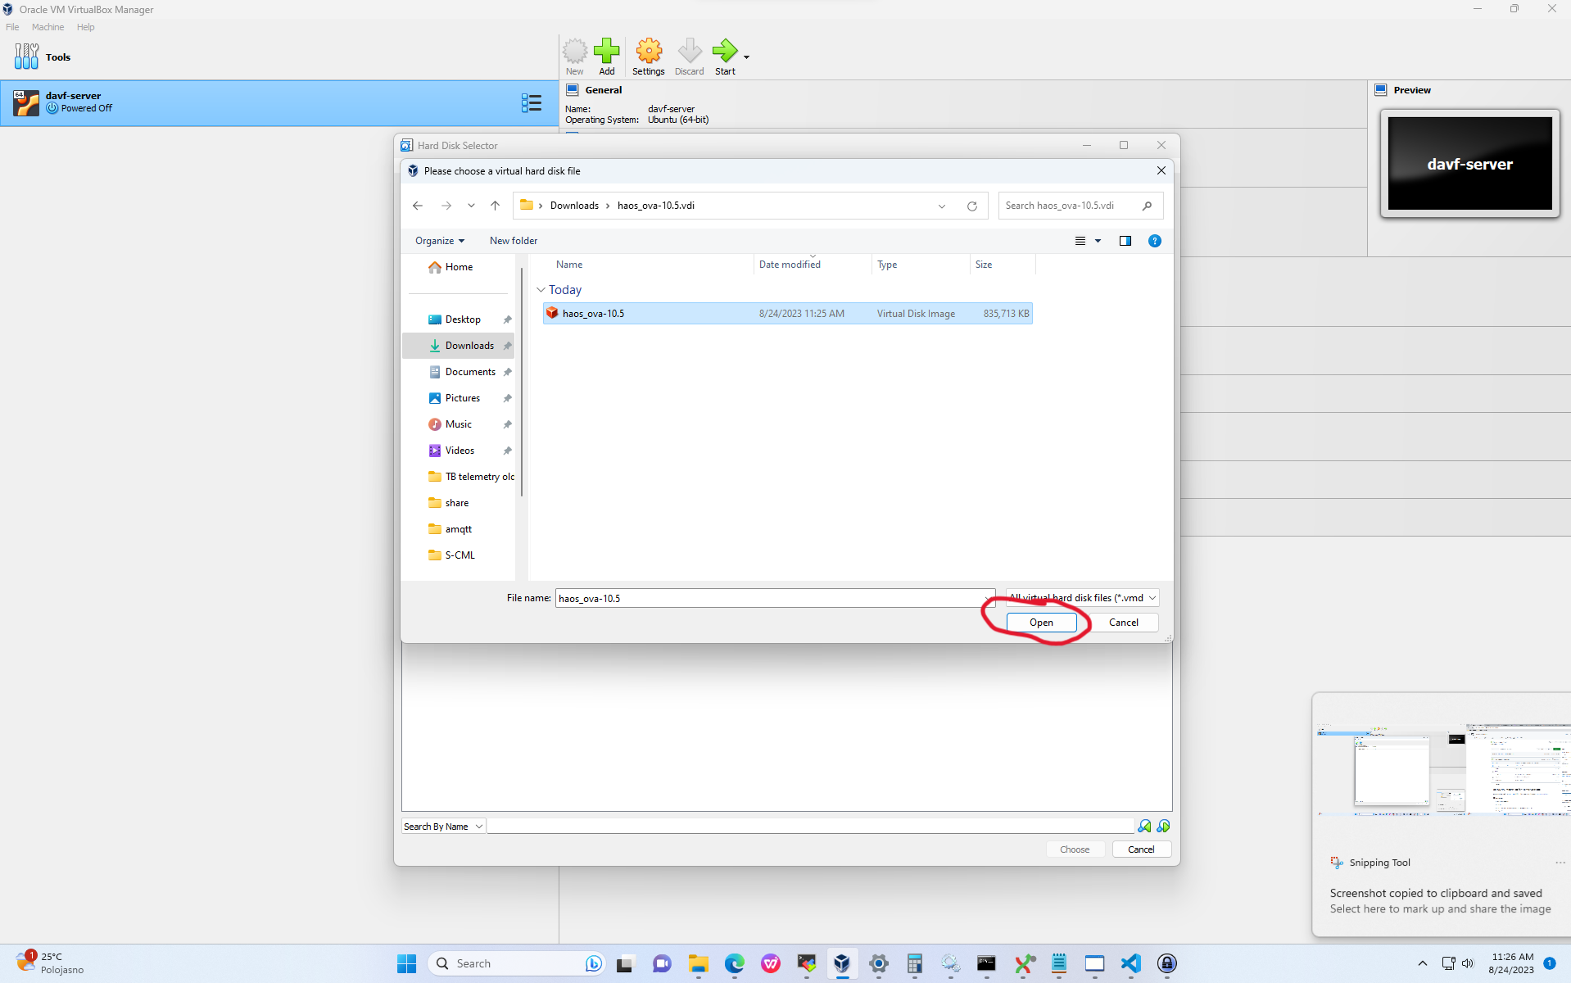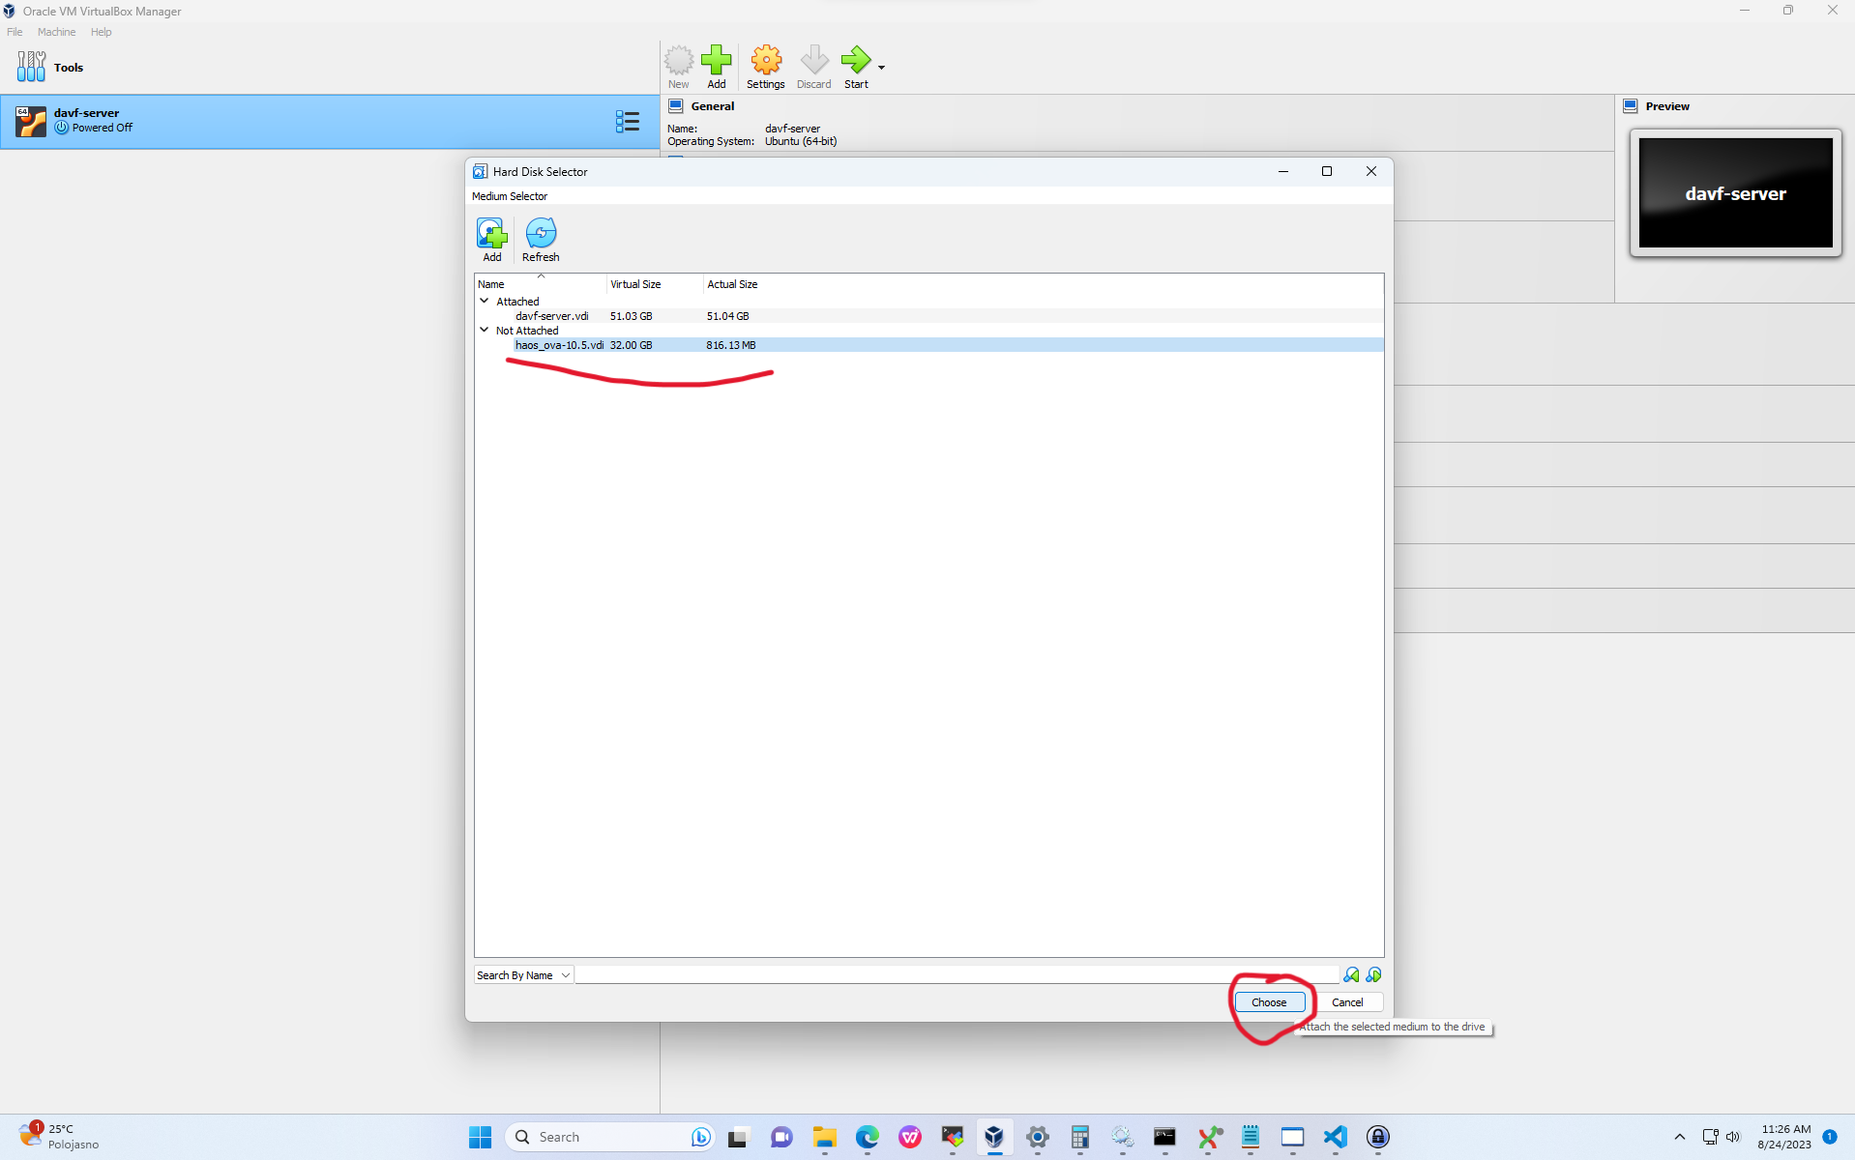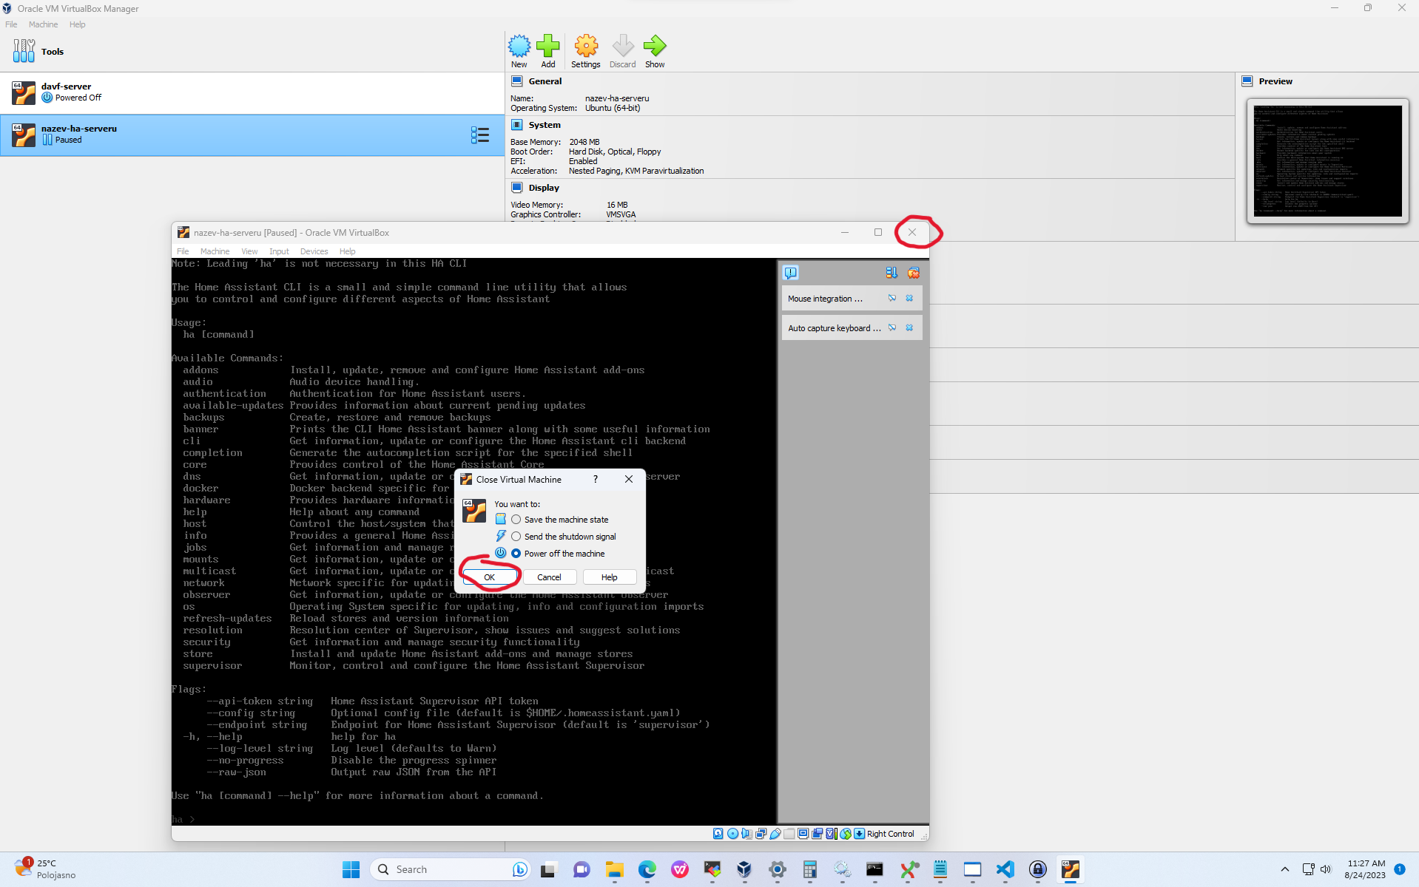
- Změníme nastavení sítě a audia.
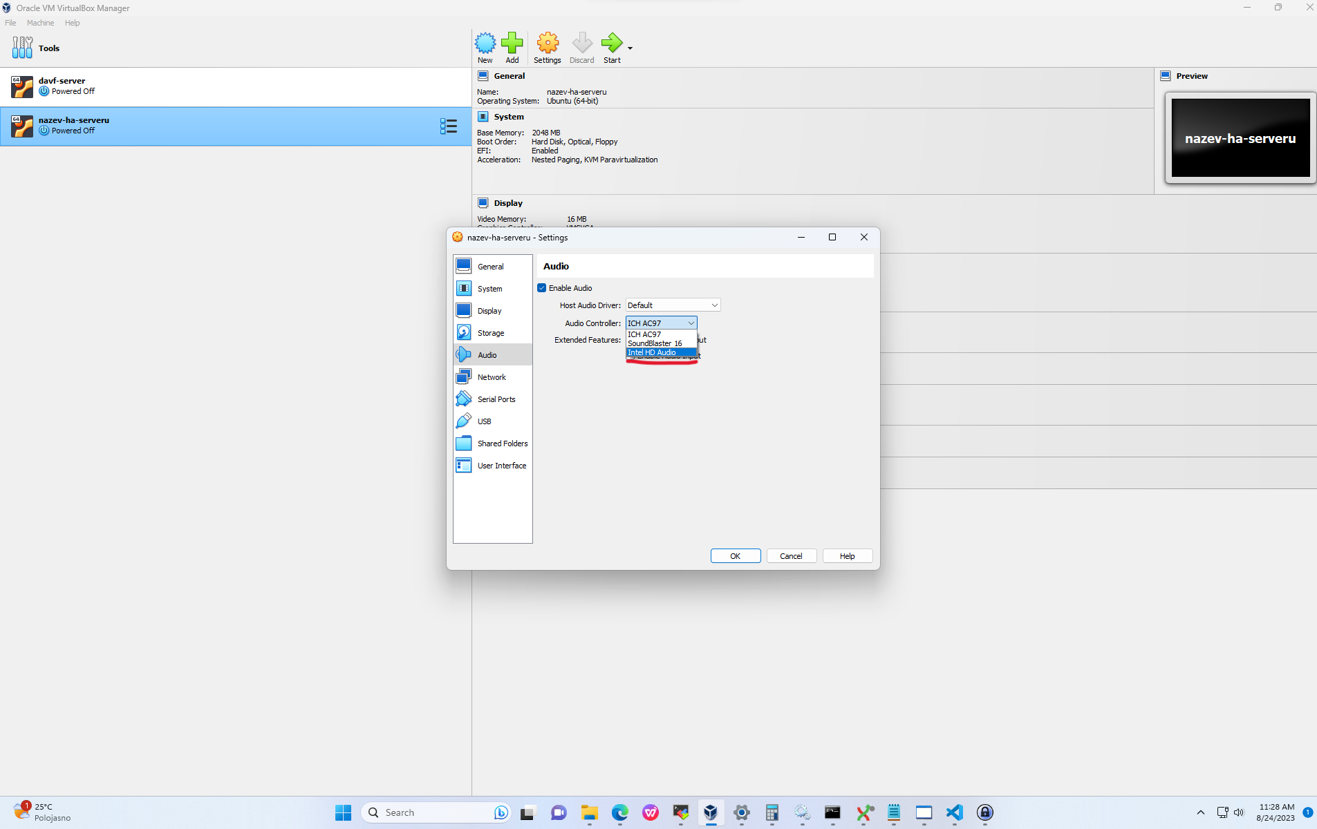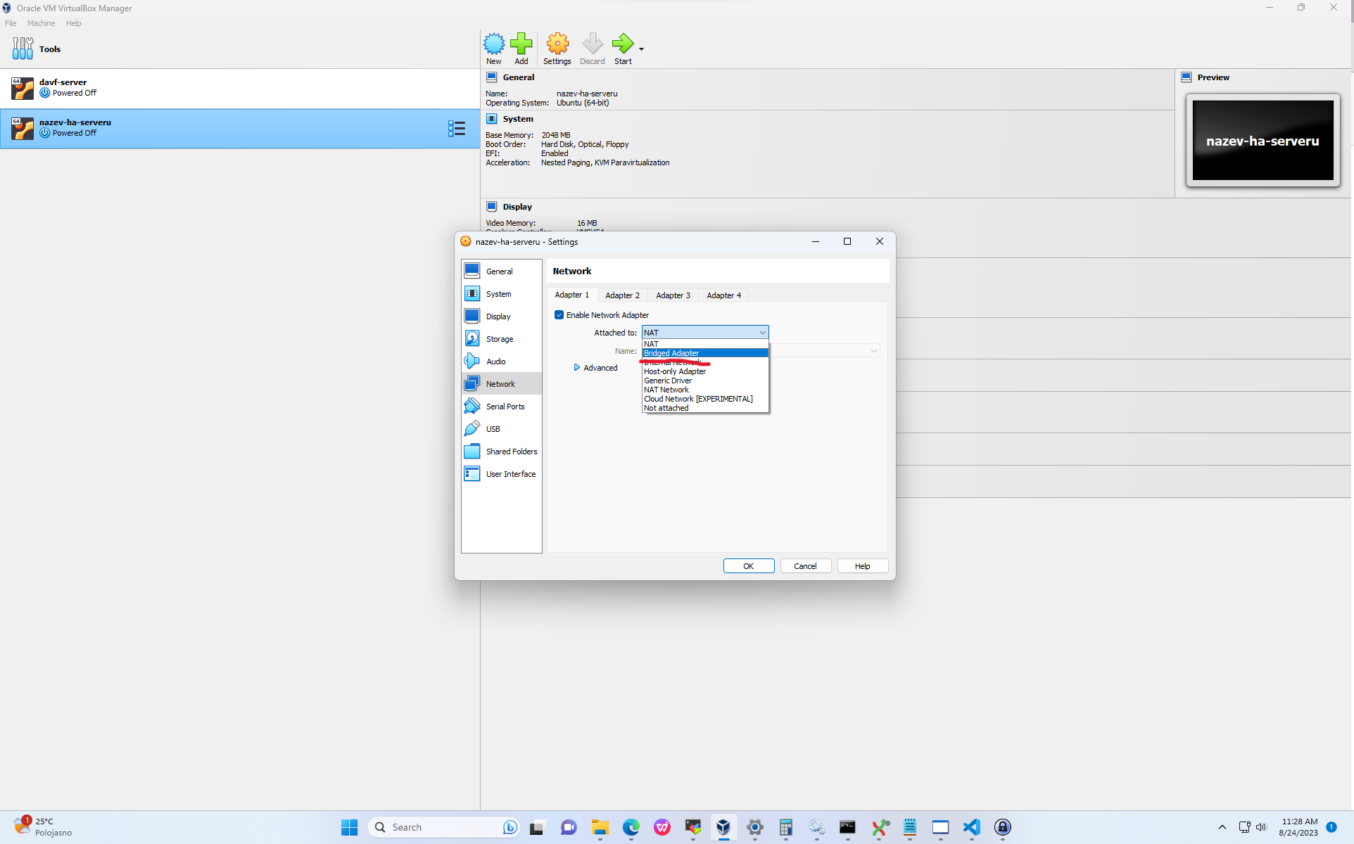
- Stroj zapneme v headless režimu.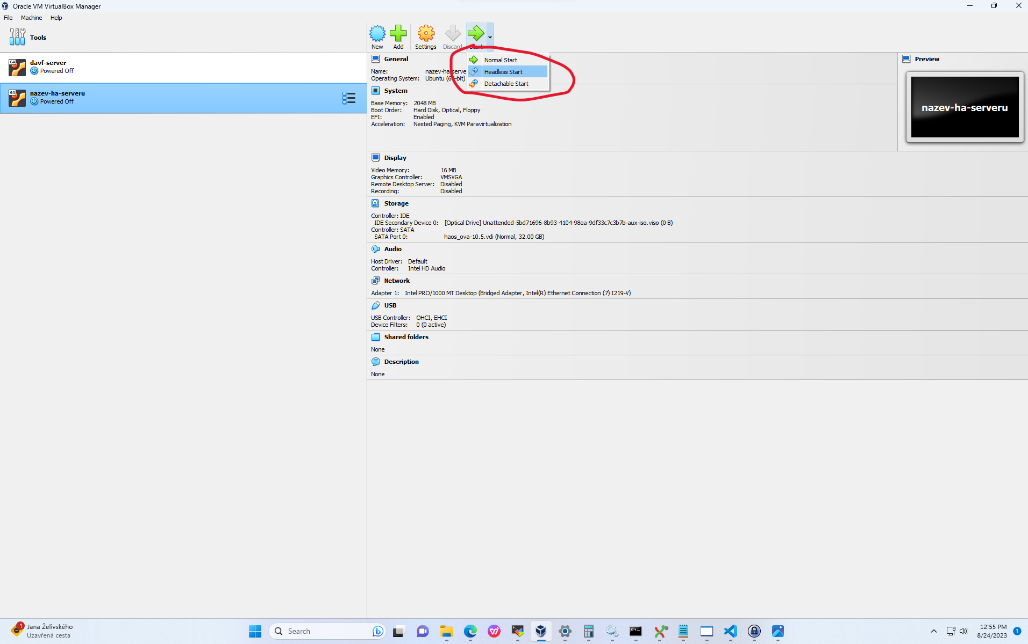
- V prohlížeči otevřeme http://homeassistant.local:8123/ (start může chvíli trvat).
- Vymyslíme a vyplníme údaje pro přihlášení, na následující stránce zvolíme lokaci, následně lokalizaci.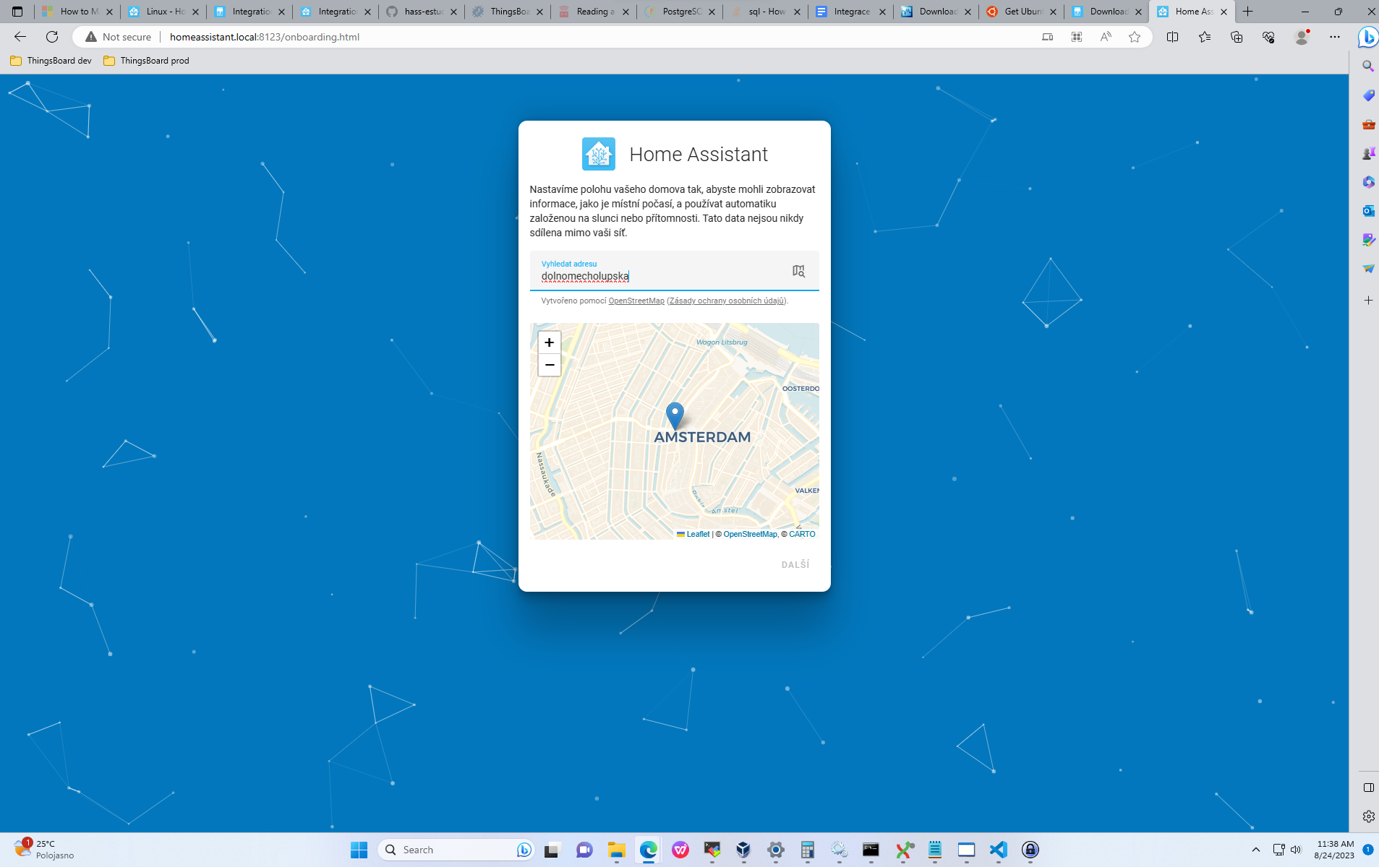
- Ocitneme se na hlavní stránce Home Assistanta.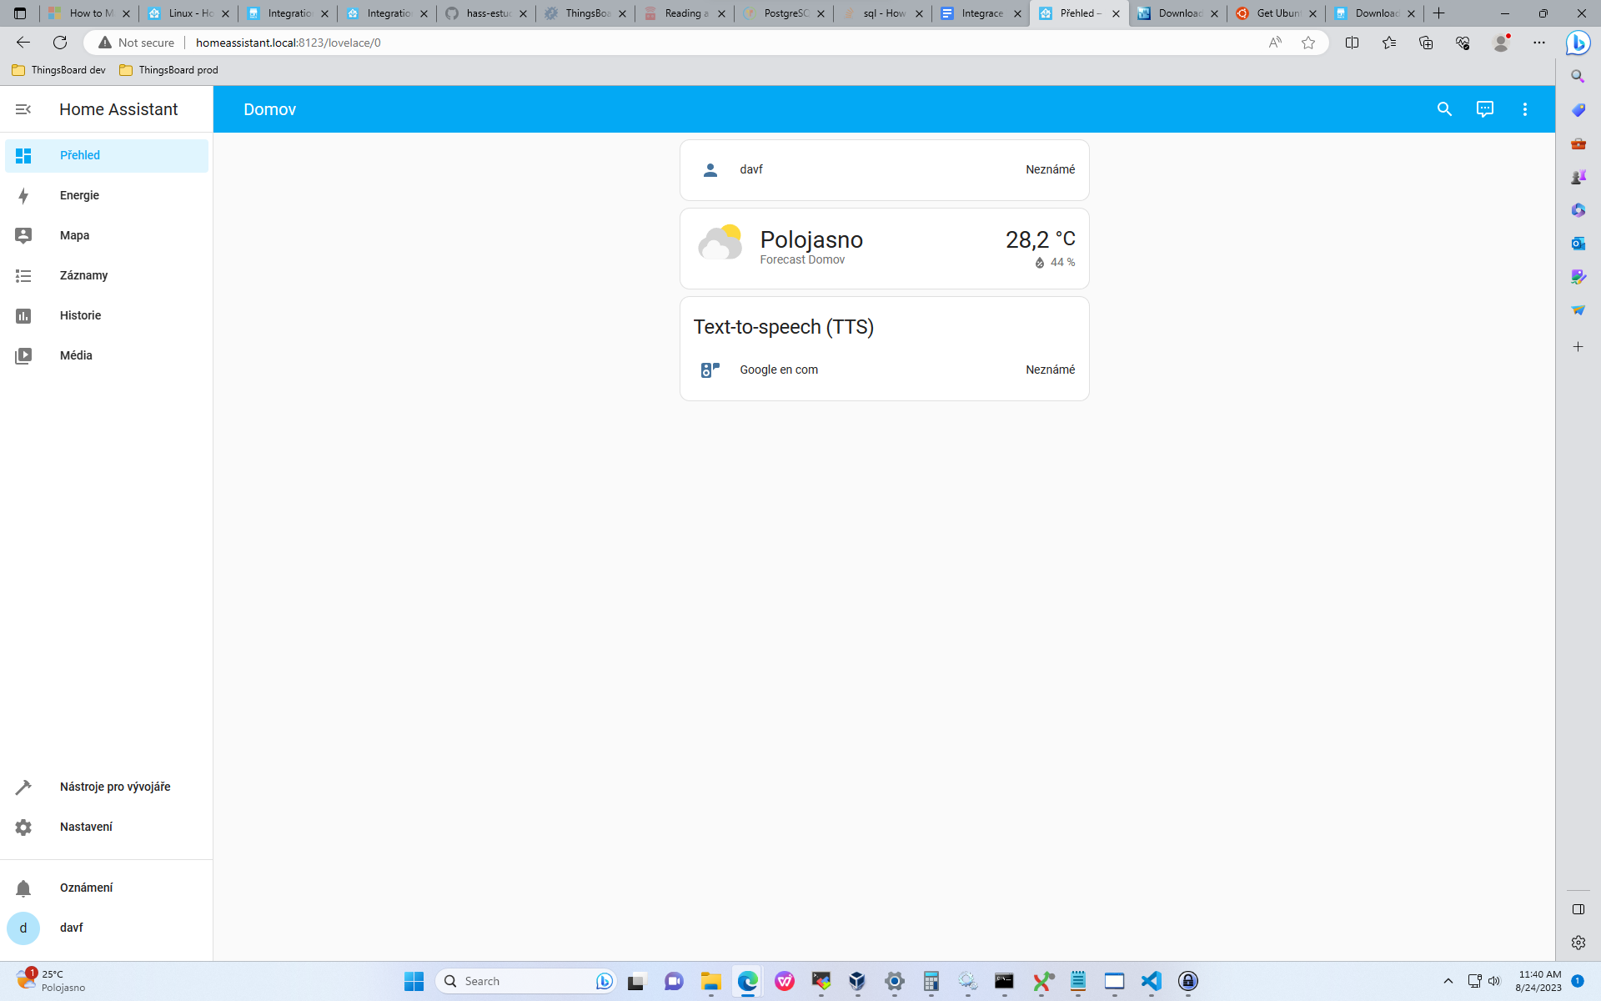
- Přejdeme do obchodu s doplňky….http://homeassistant.local:8123/hassio/store
- Nastavíme pokročilý režim ……..http://homeassistant.local:8123/profile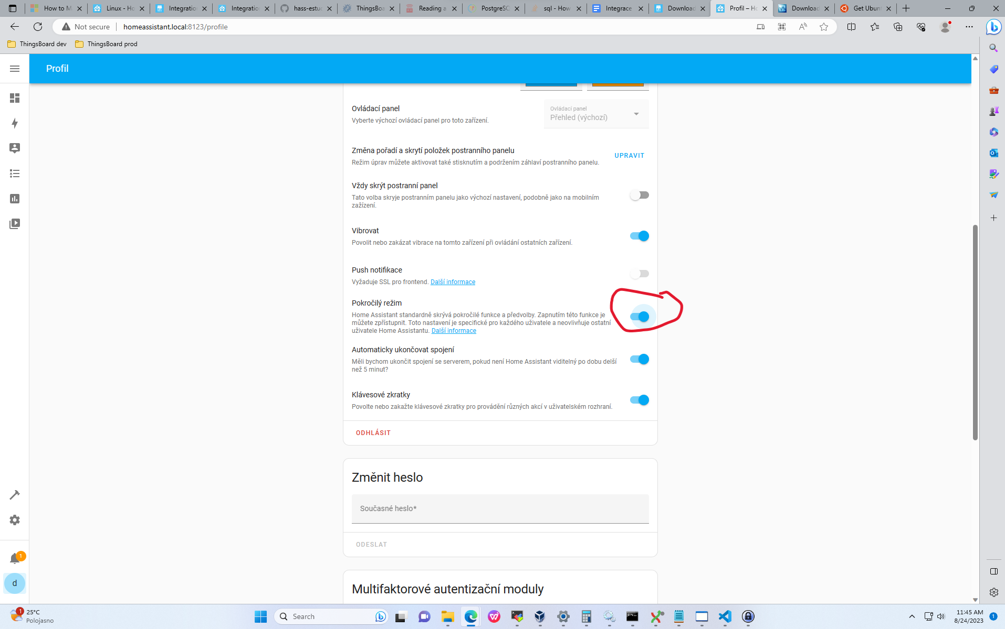
- Nainstalujeme SSH addon…..http://homeassistant.local:8123/hassio/addon/core_ssh/info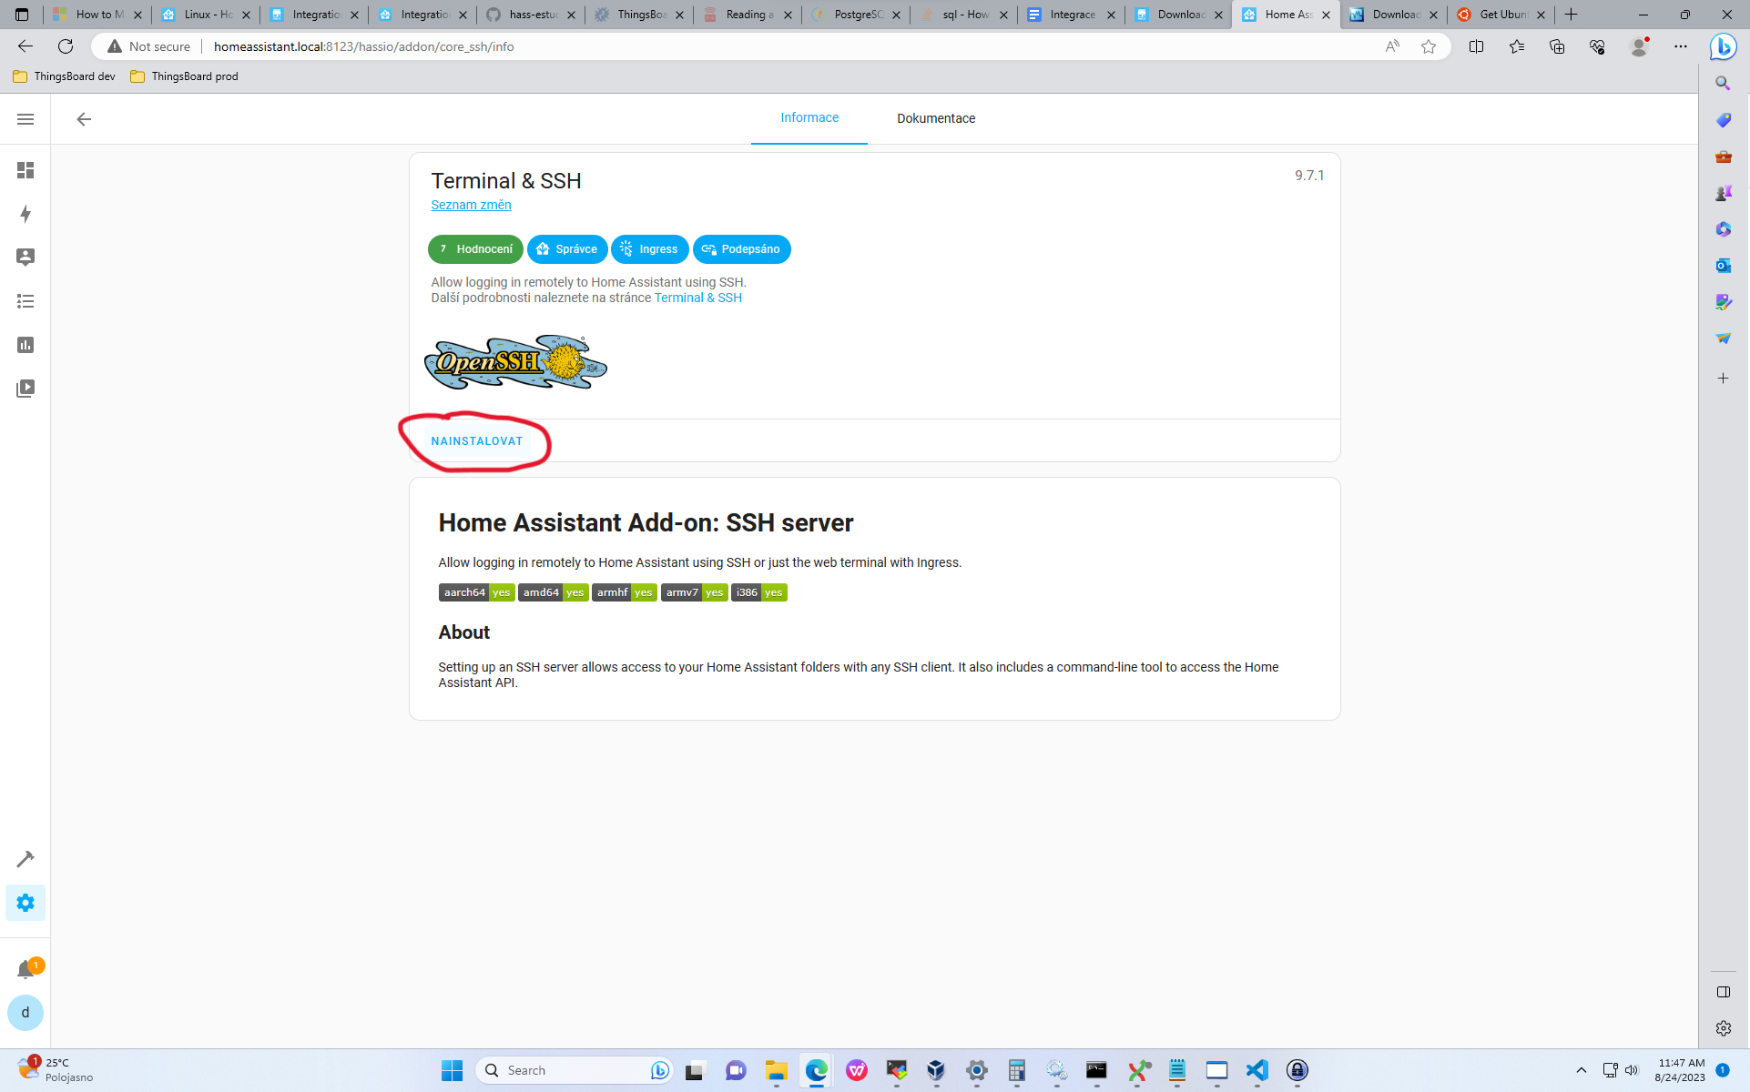
- Spustíme SSH addon.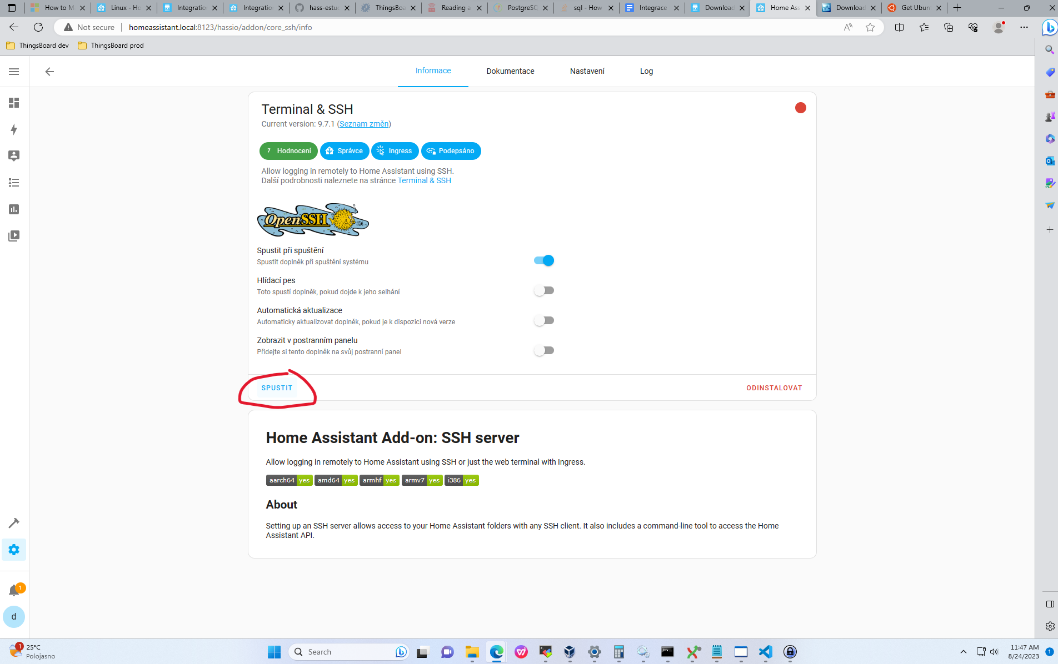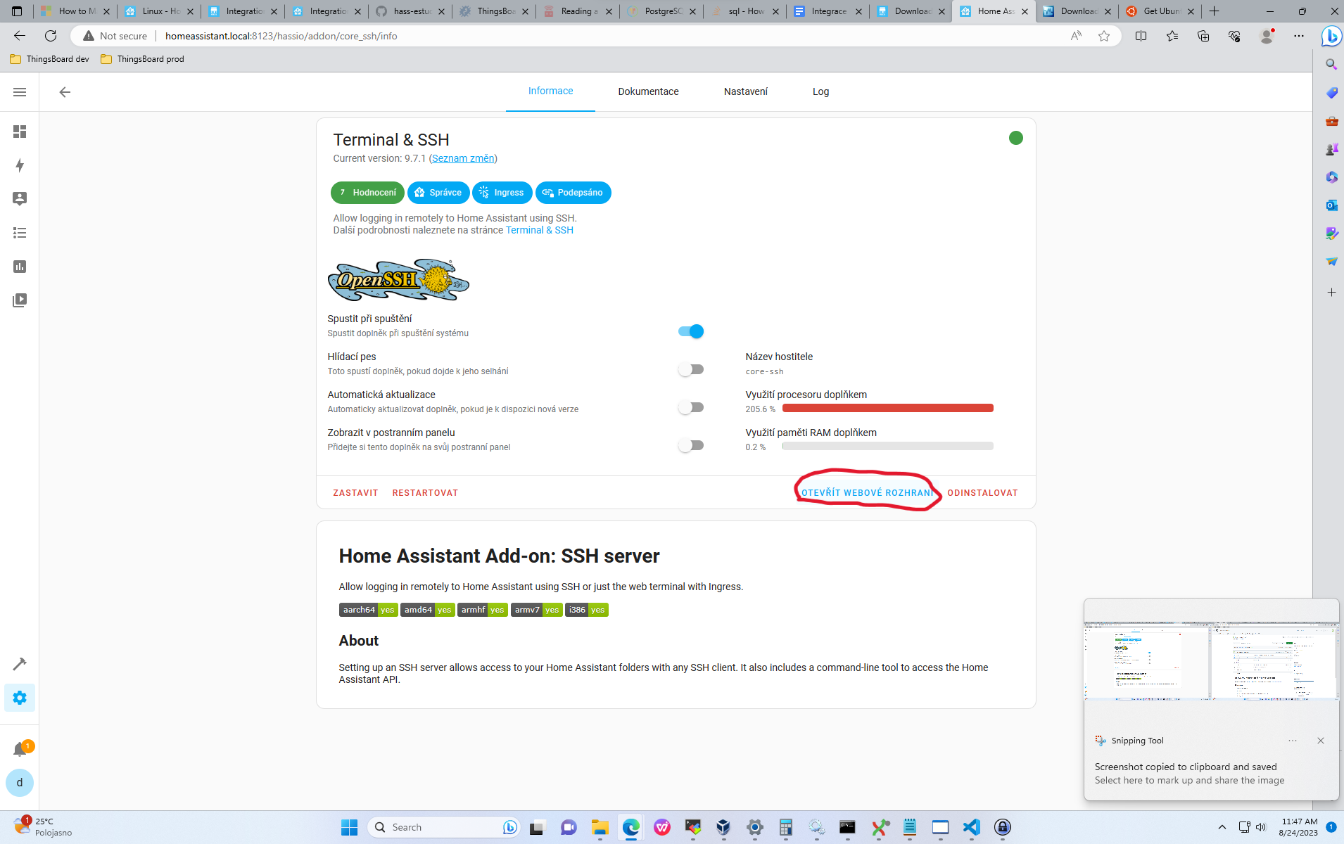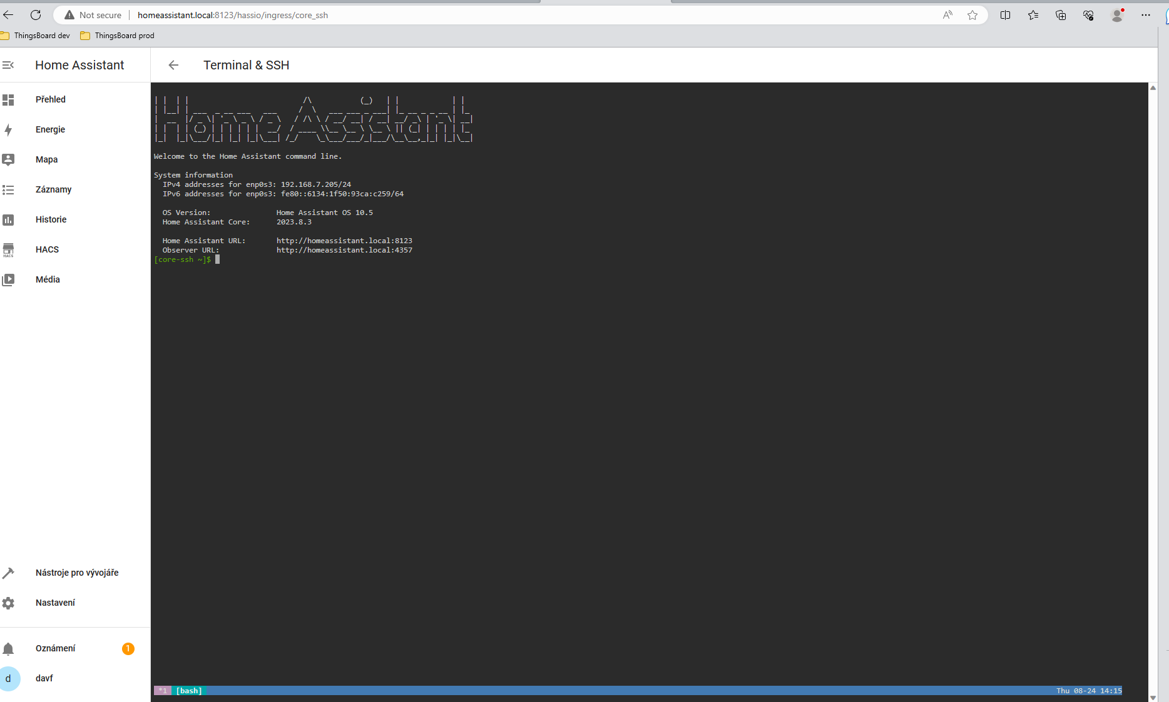
- Pomocí CTRL + SHIFT + V vložíme na příkazovou řádku
wget -O - https://get.hacs.xyz | bash -
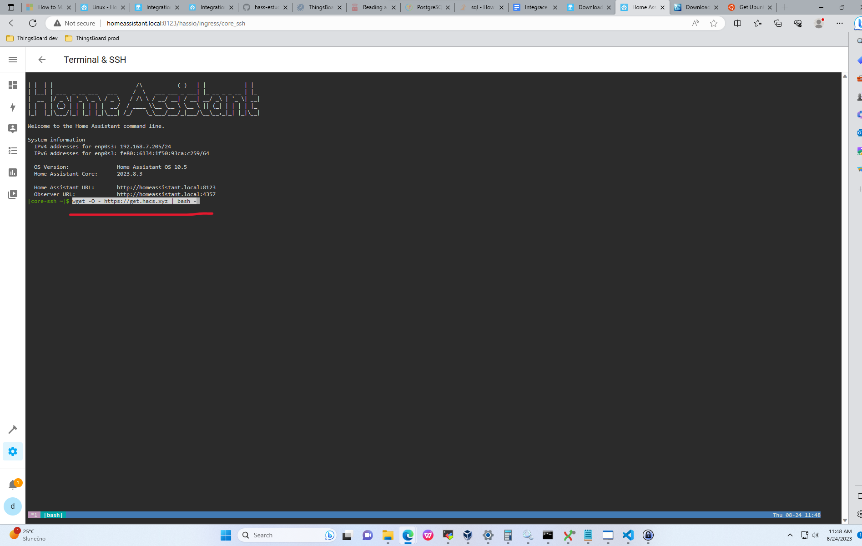
- Vyčistíme cache (Edge: CTRL + SHIFT + Delete)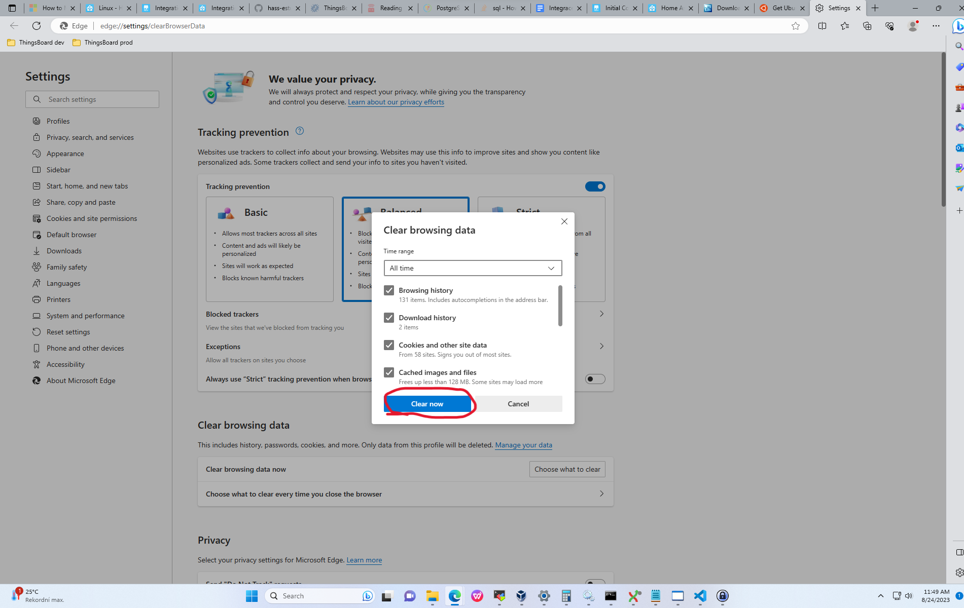
- Provedeme hard refresh (CTRL + F5).
- Restartujeme Home Assistant přes kolonku Nastavení na levé spodní straně obrazovky.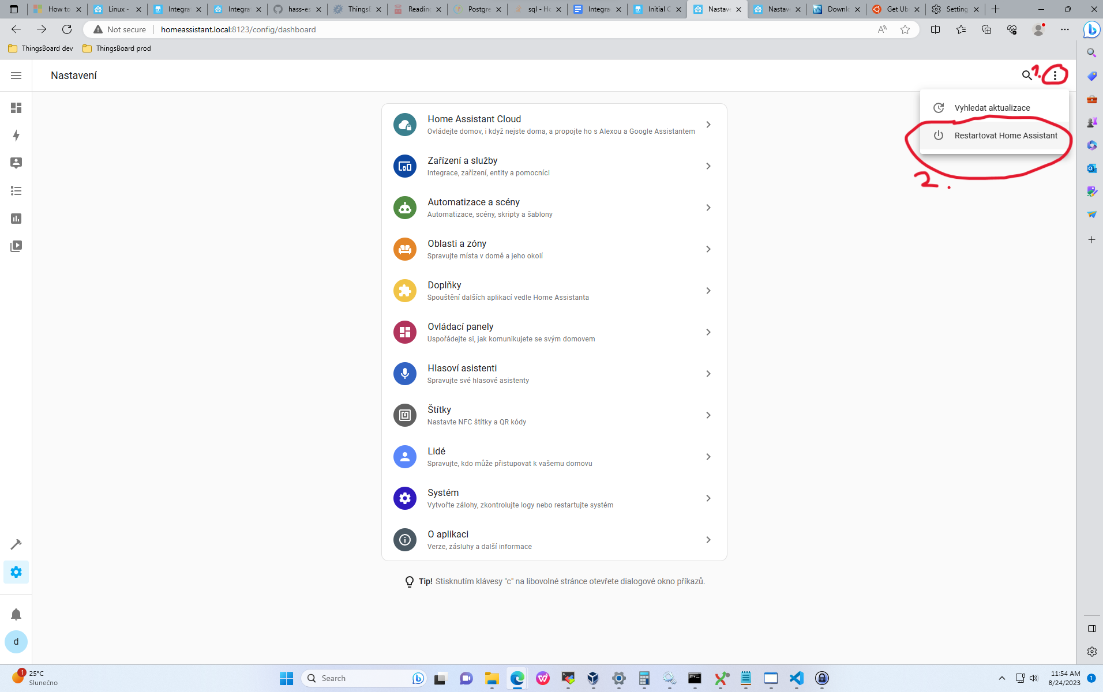
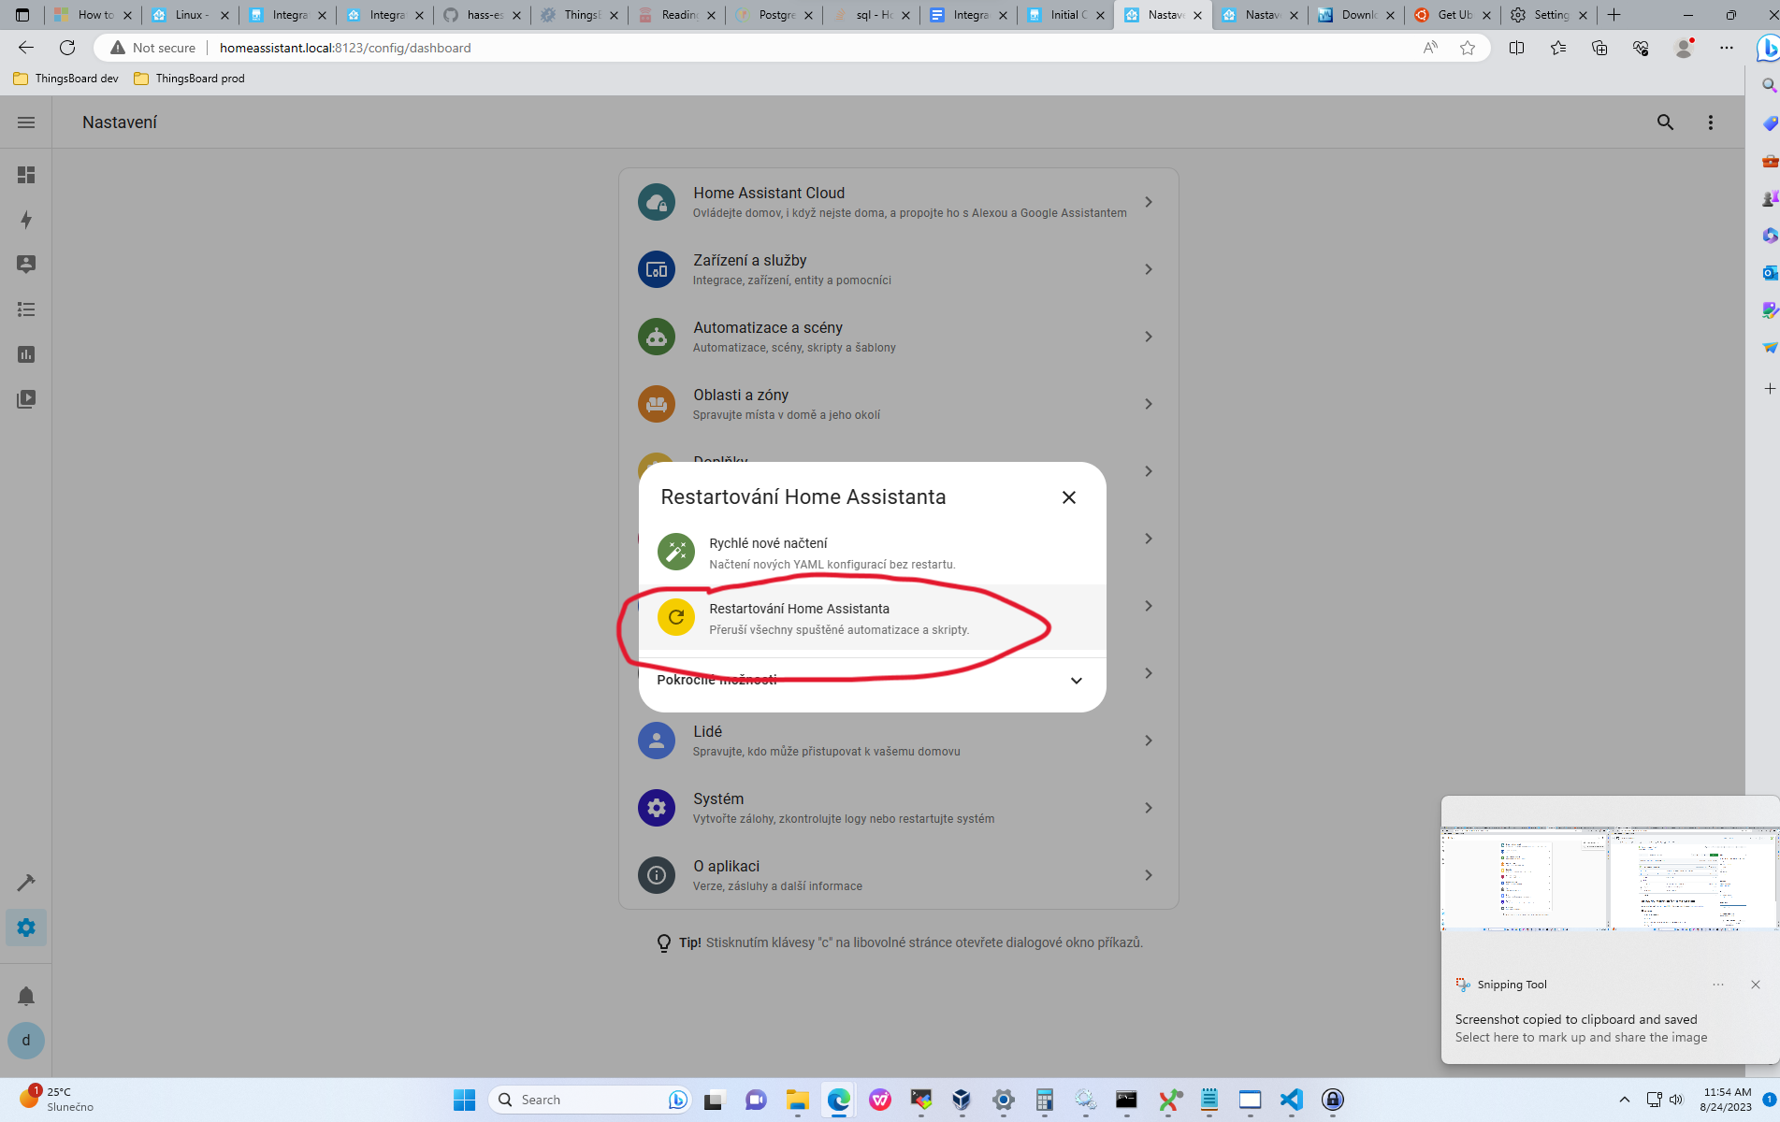
- Pokud nemáme Github účet, založíme ho na https://github.com/join.
- Přihlásime se na Github.
- Přidáme HACS na stránce….http://homeassistant.local:8123/config/integrations/dashboard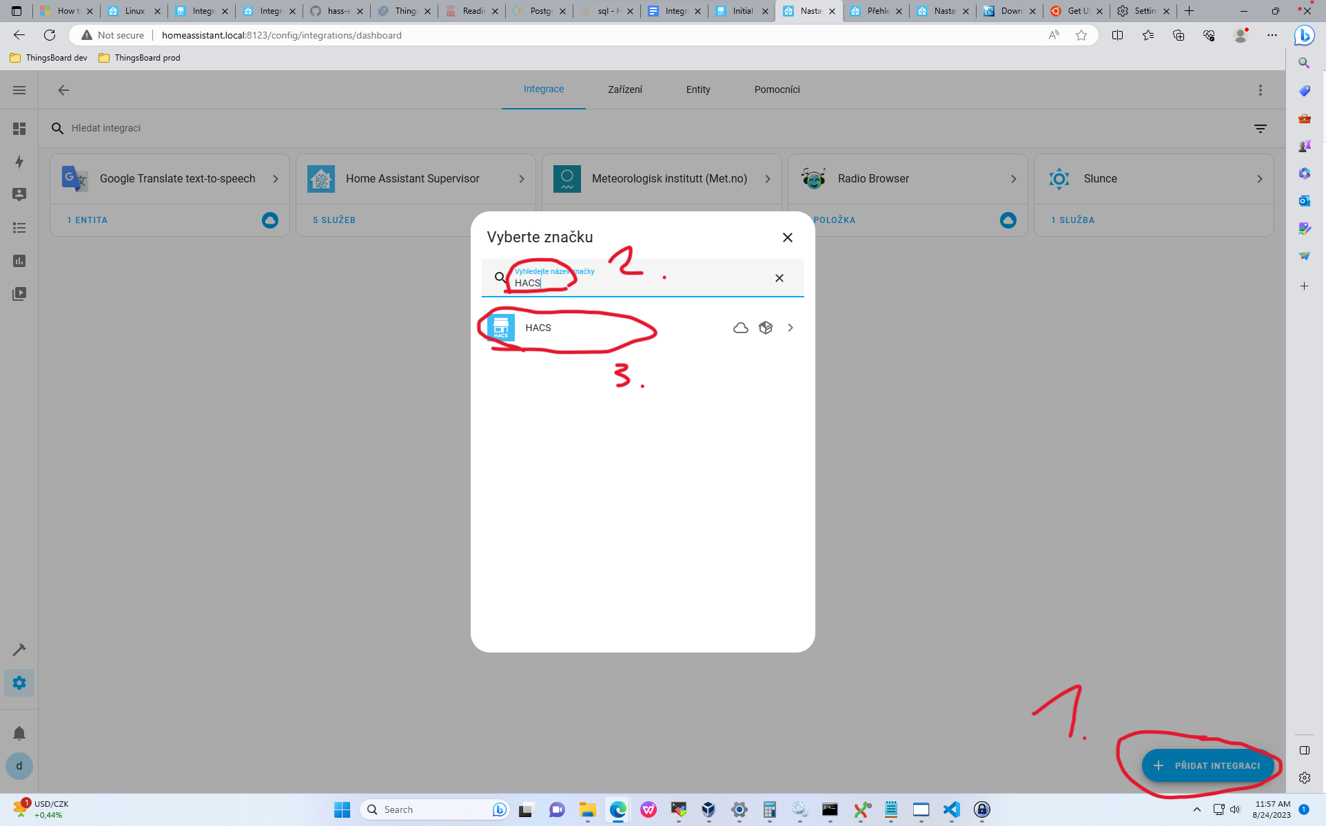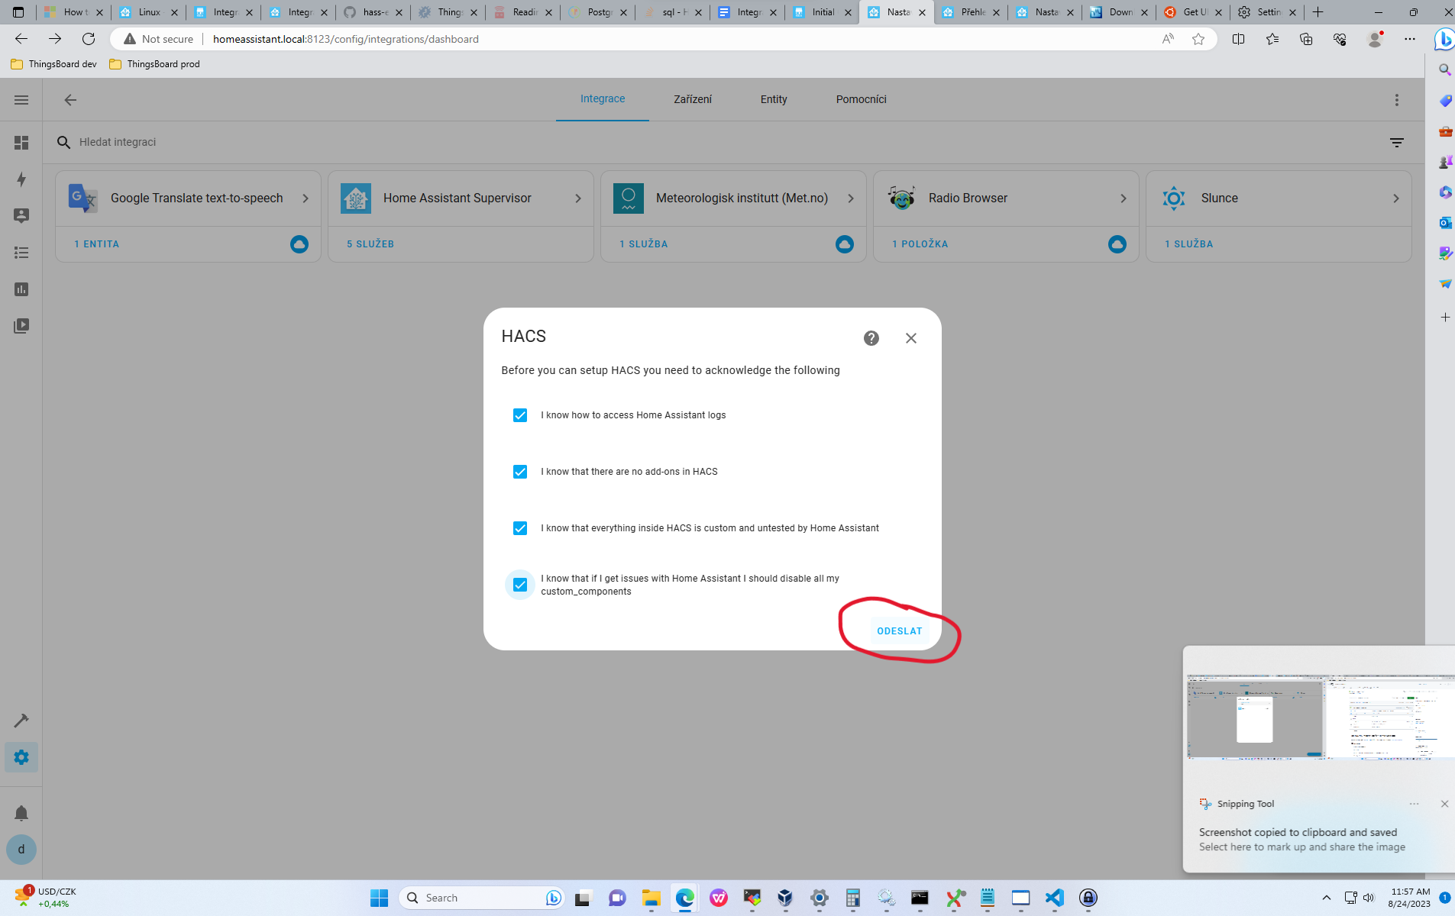

- Objeví se výzva k přejití na Github, kód si poznamenáme a klikneme na odkaz.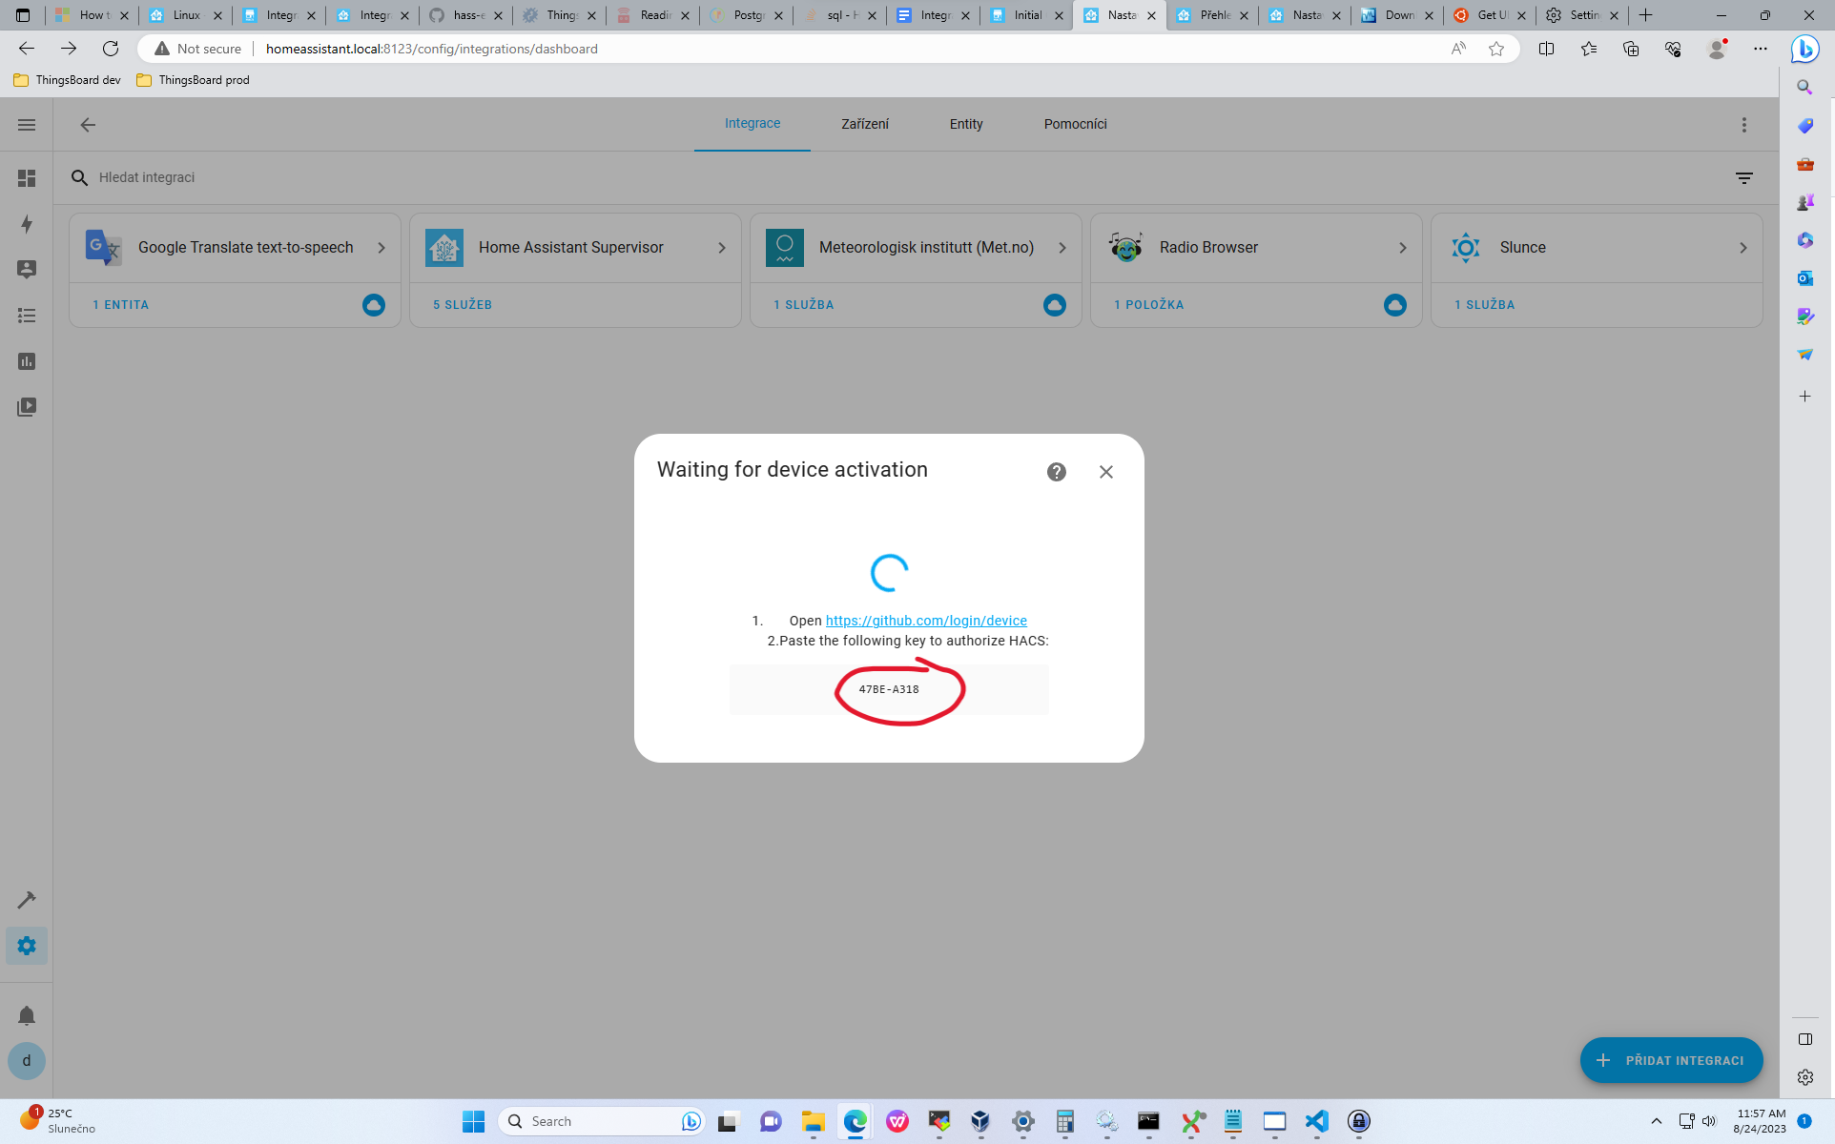

- Po následování linku vložíme kód z kroku 19, autorizujeme.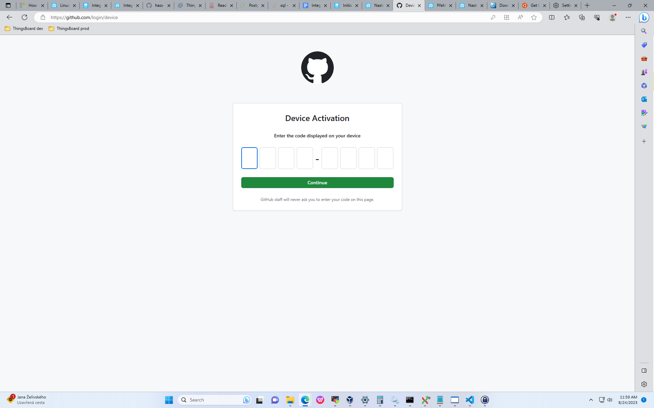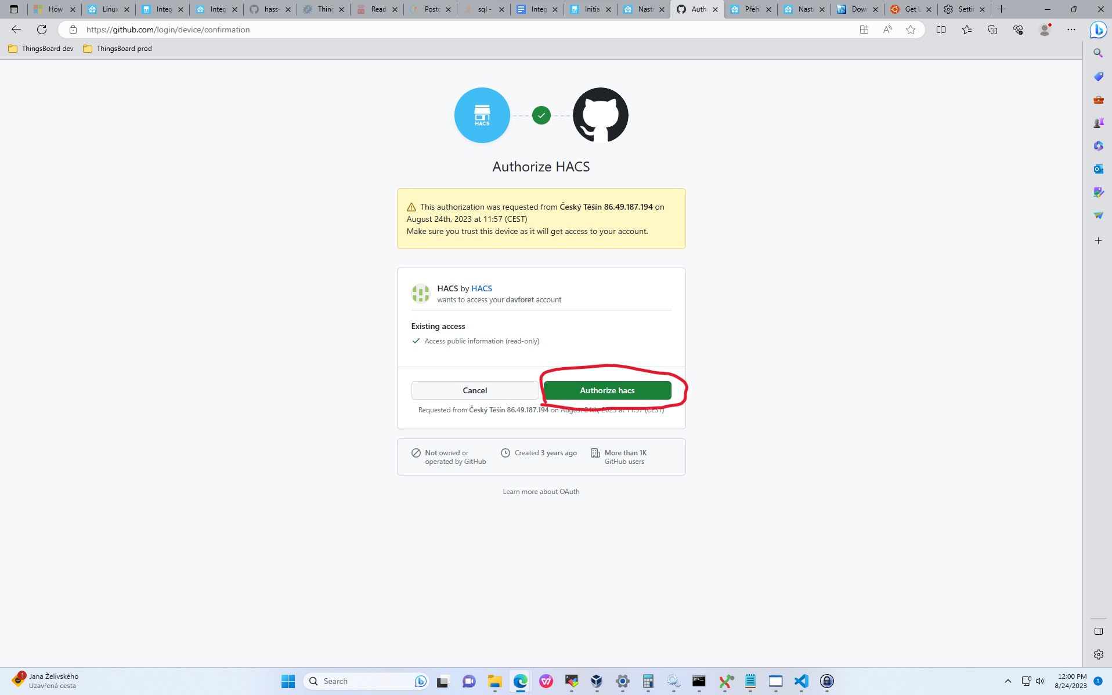
- Odklepneme potvrzení o instalaci, na oblasti nezáleží.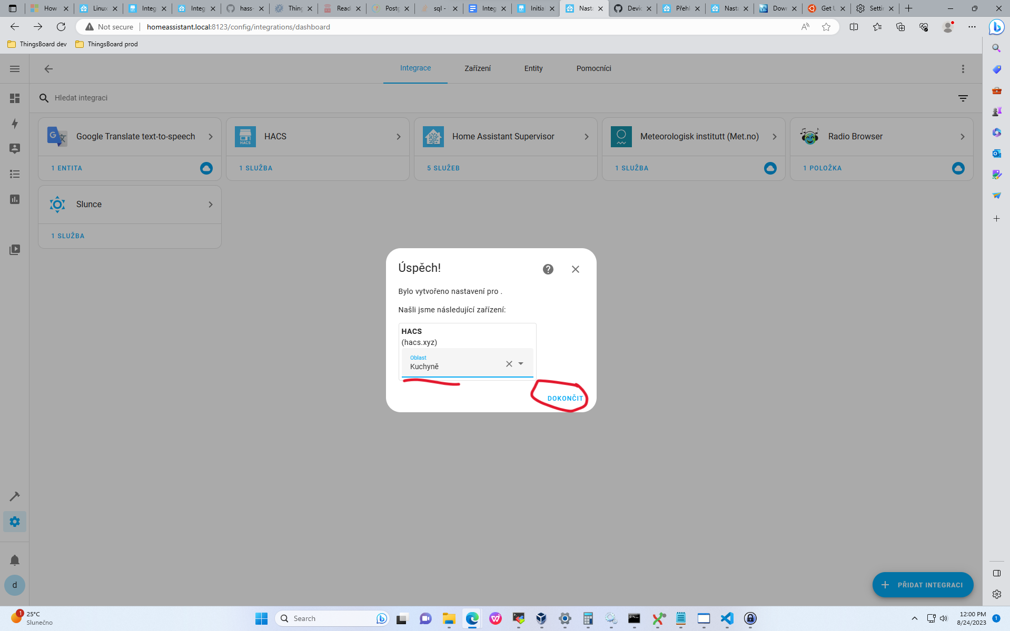
- Na stránce http://homeassistant.local:8123/hacs/integrations přidáme repozitář https://github.com/nijel/hass-estudna do integrací 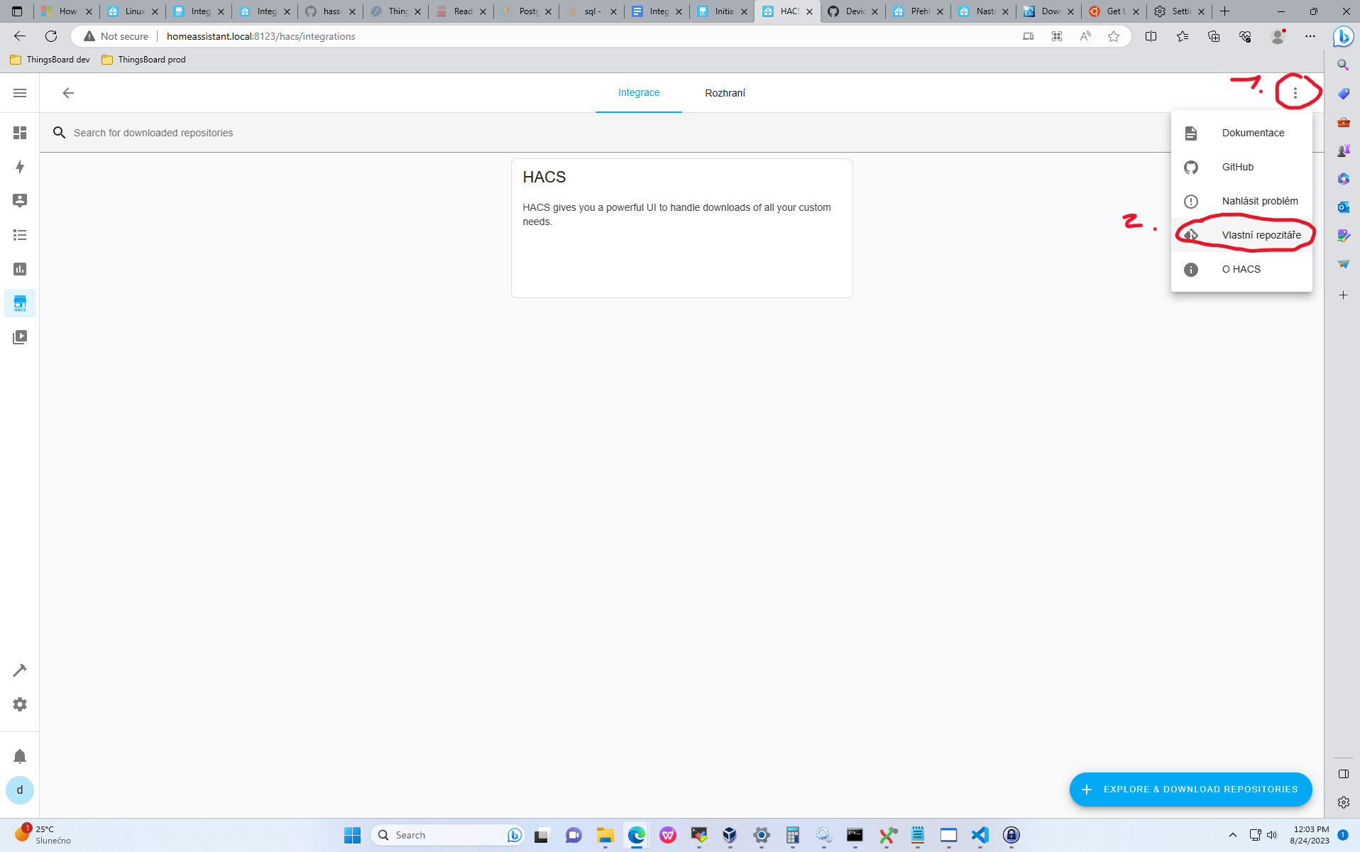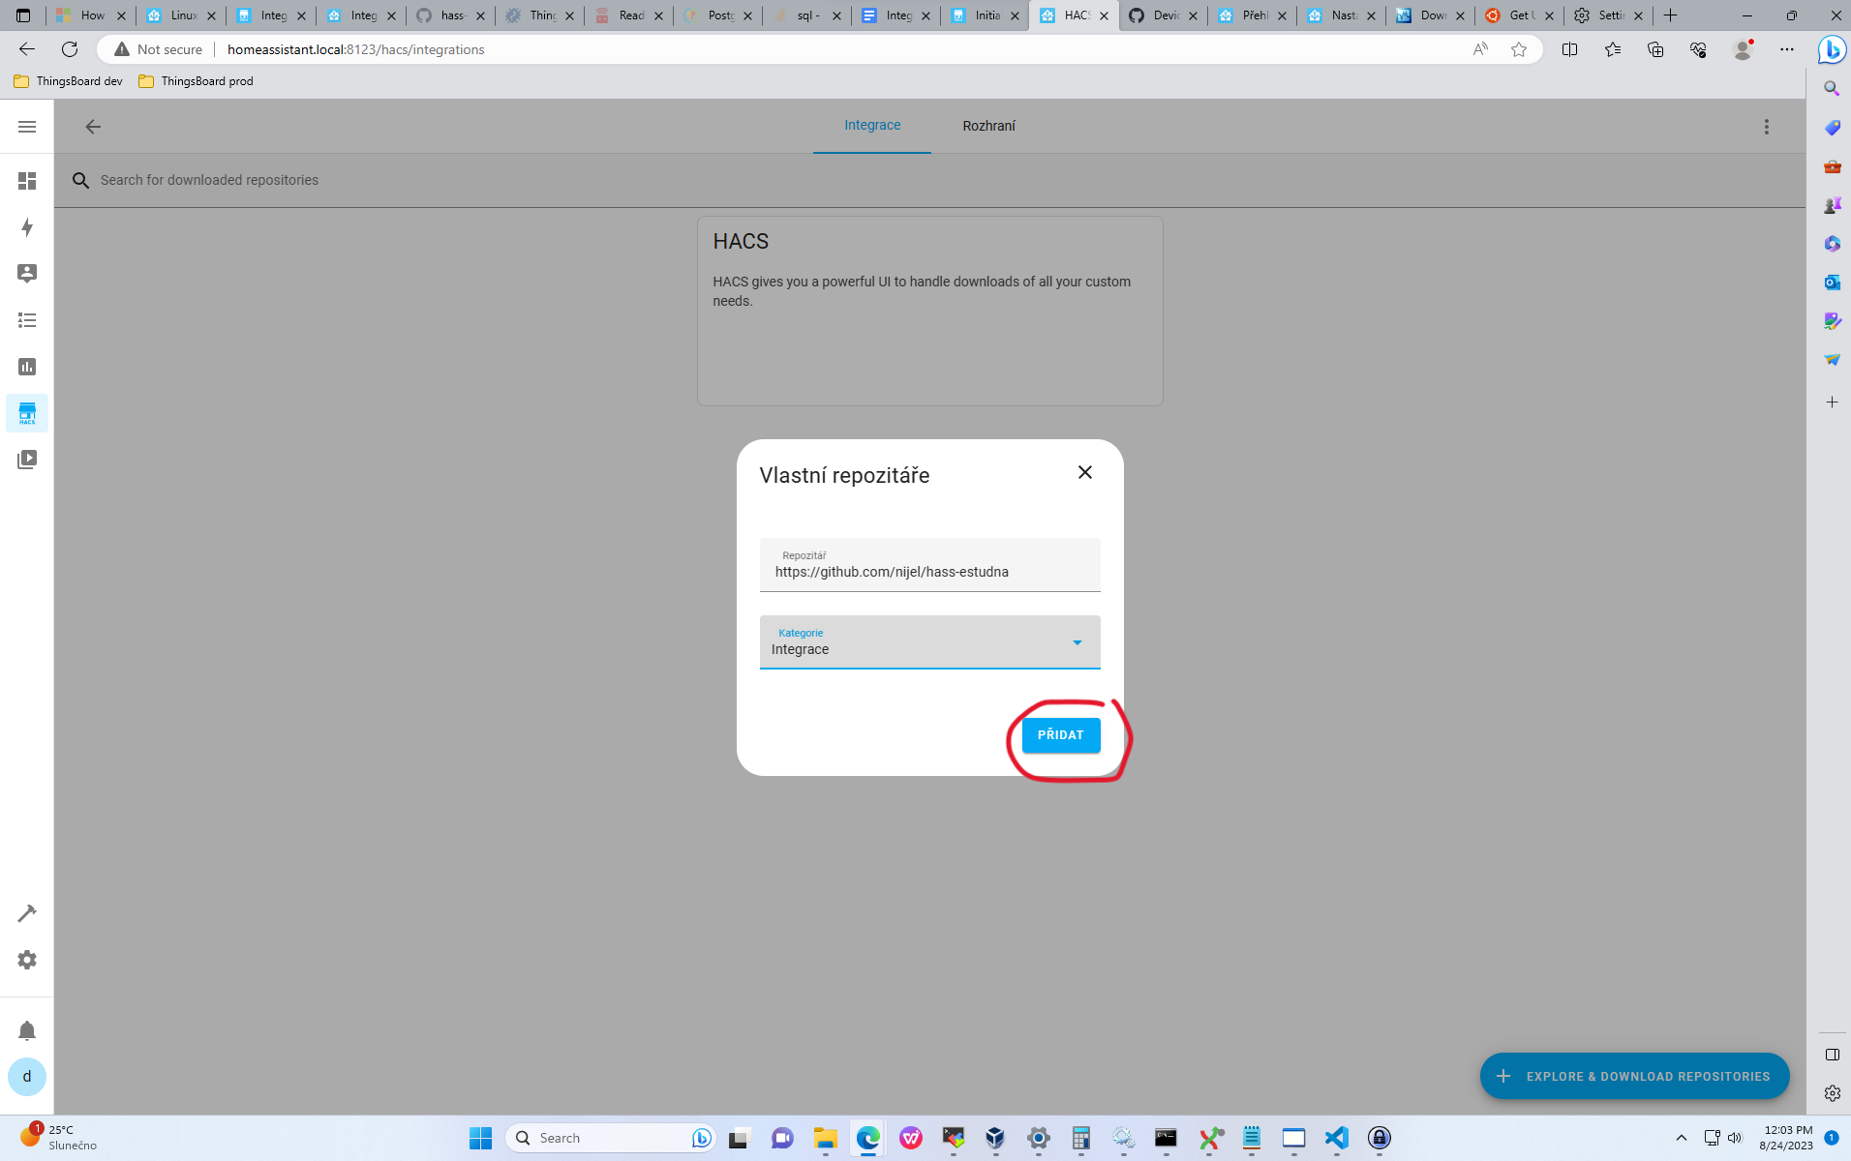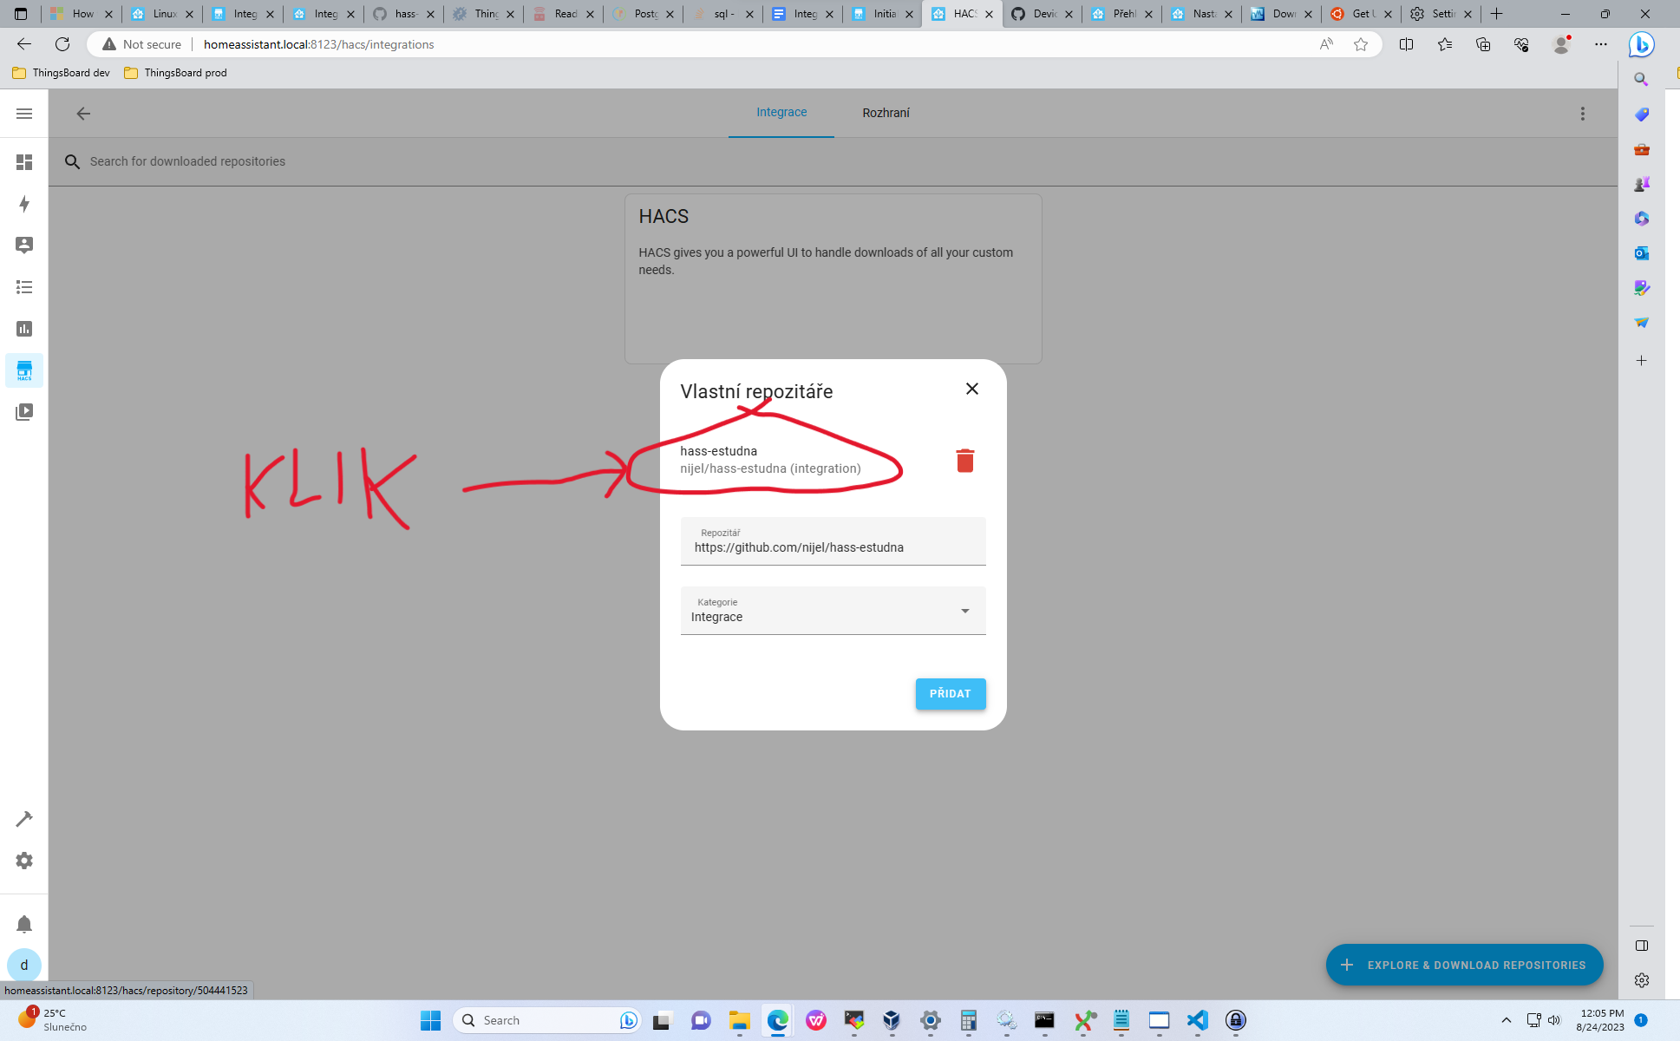
- Stáhneme eSTUDNA integraci.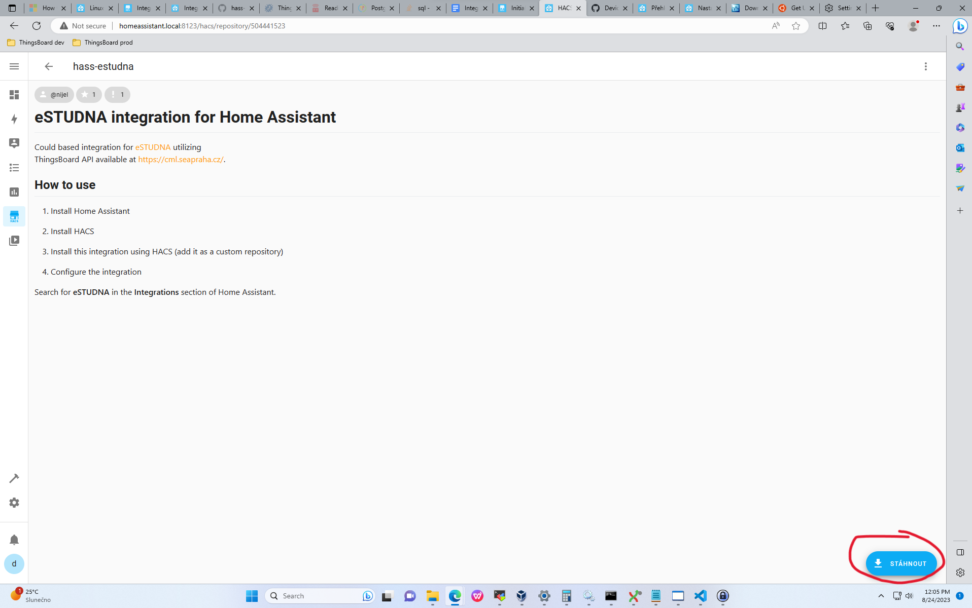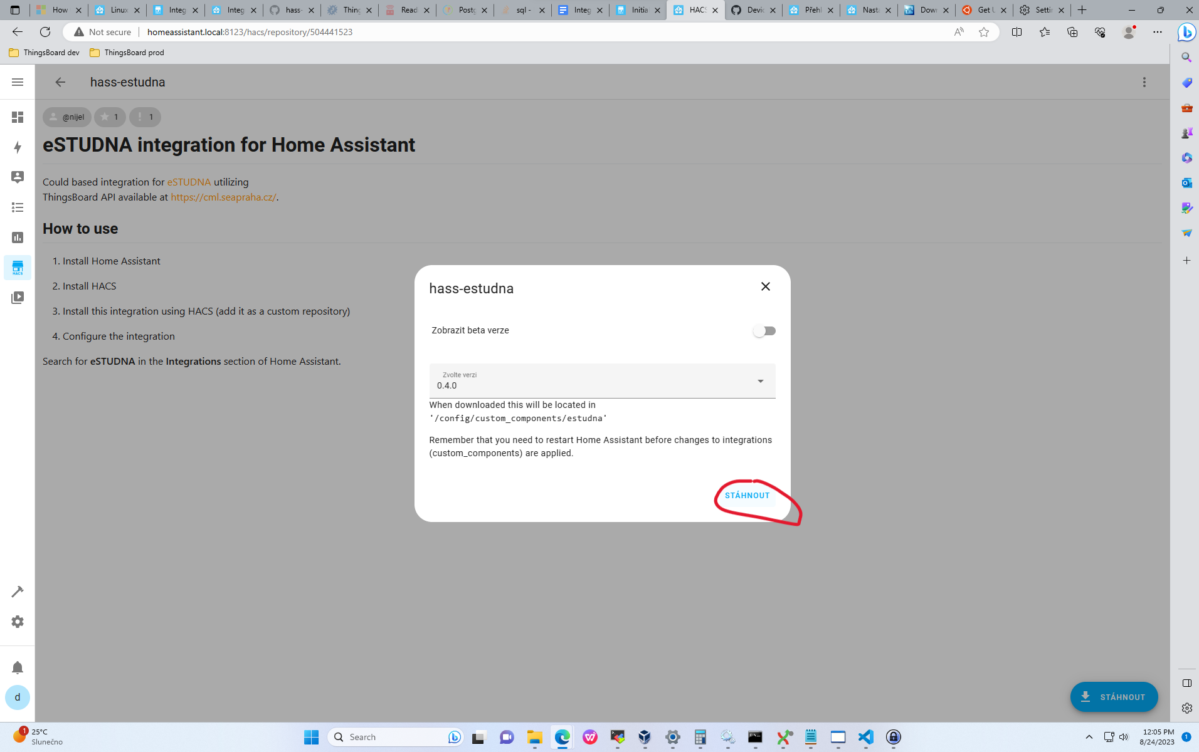
- Restartujeme podle kroku 12.
- Na stránce http://homeassistant.local:8123/config/integrations/dashboard přidáme integraci eSTUDNA.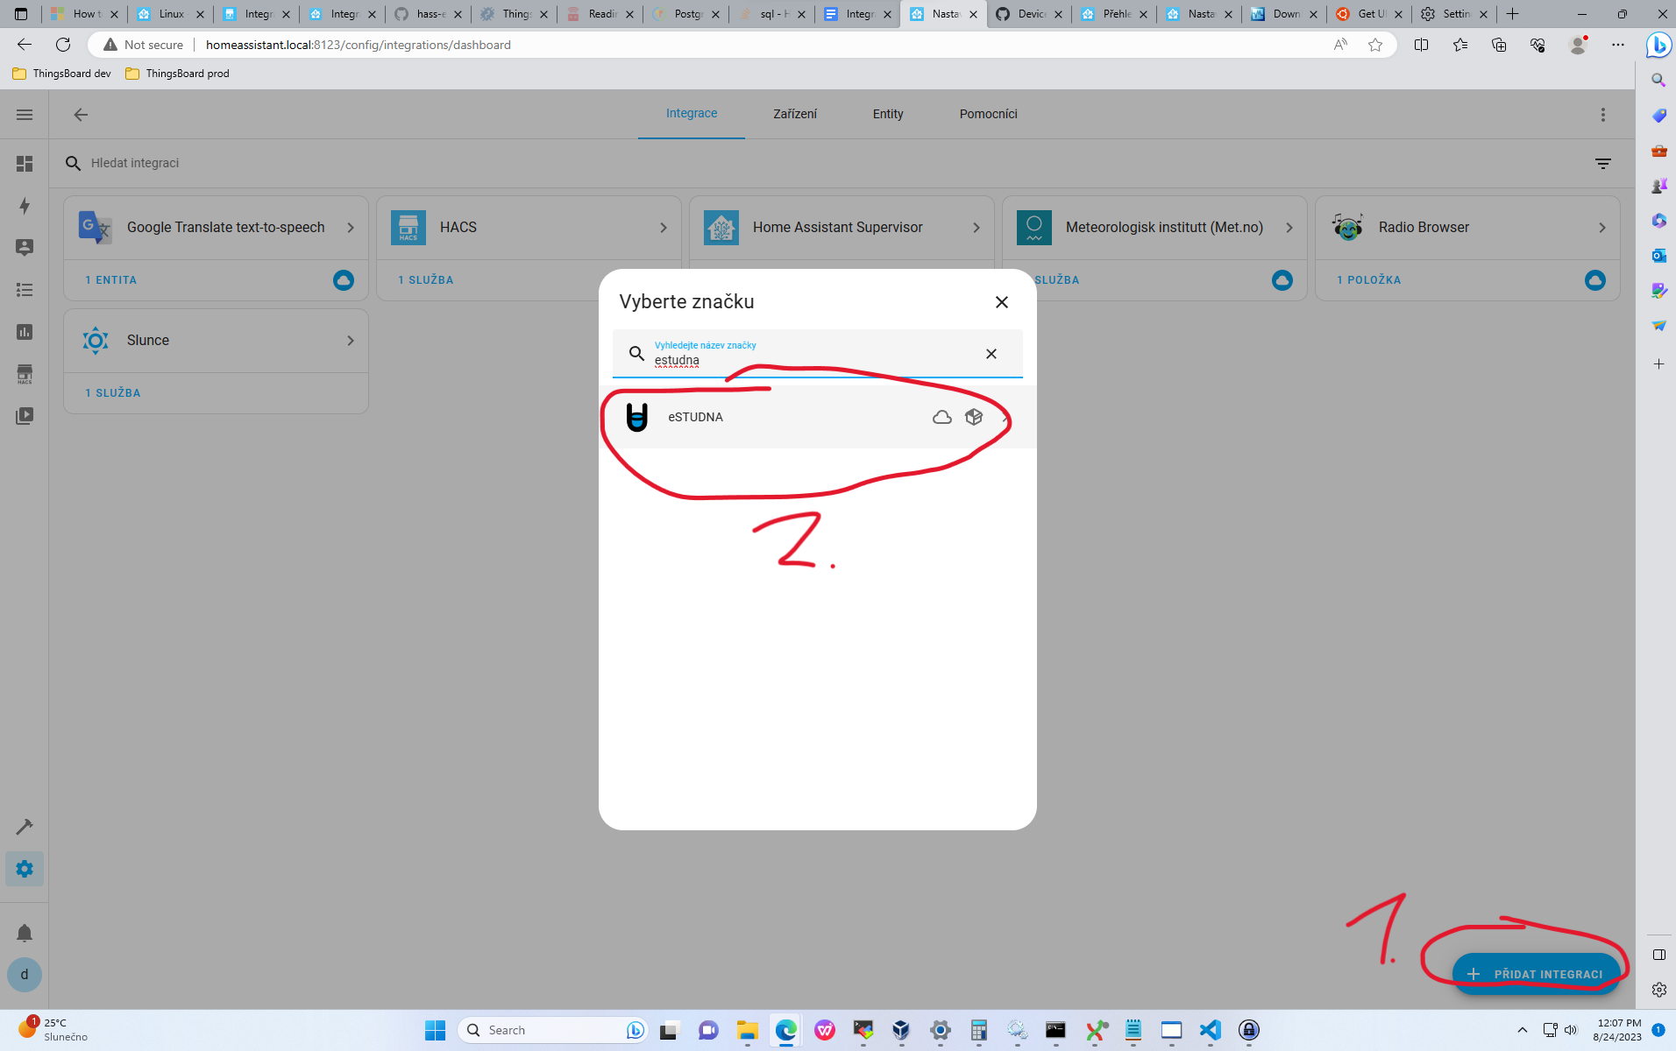
- Budeme vyzvání k zadání uživatelských údajů pro cml.seapraha.cz.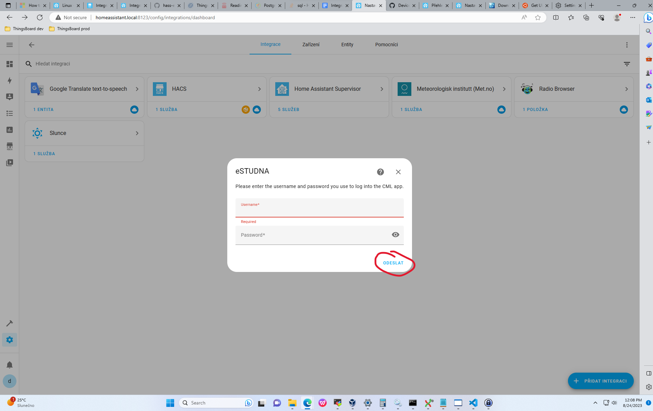
- Vybereme zařízení.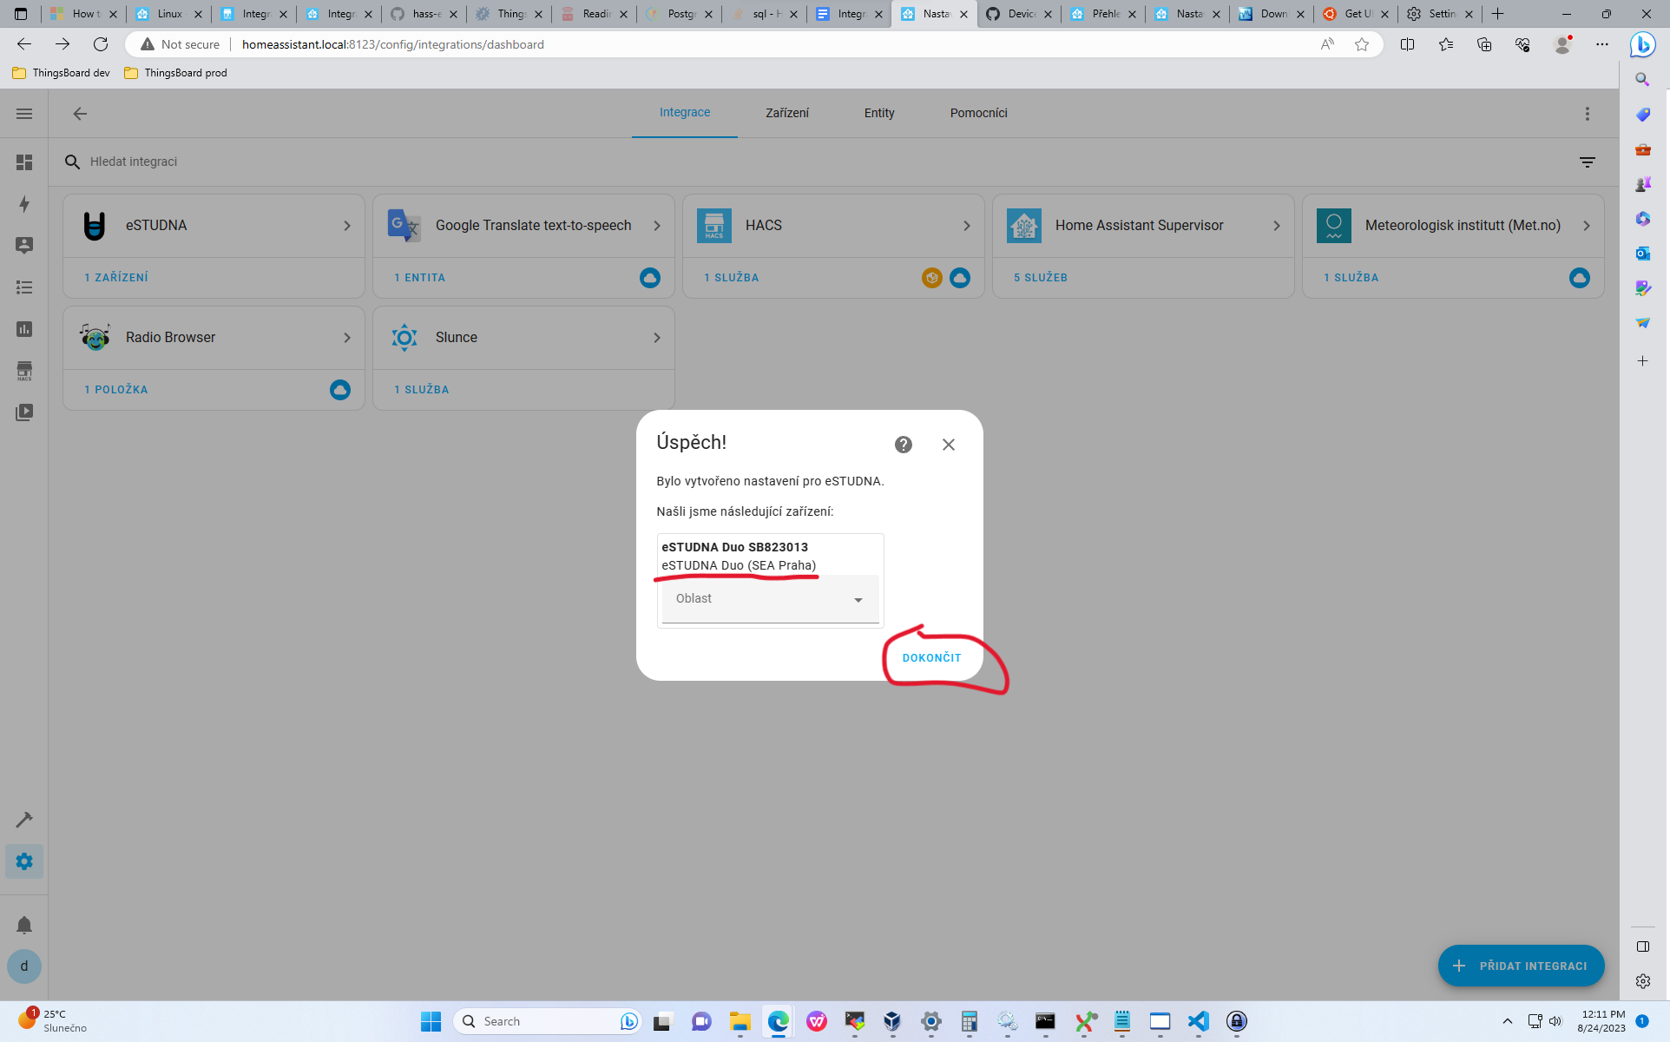
- Výška hladiny je nyní zobrazena v Přehledu - klikneme na senzor.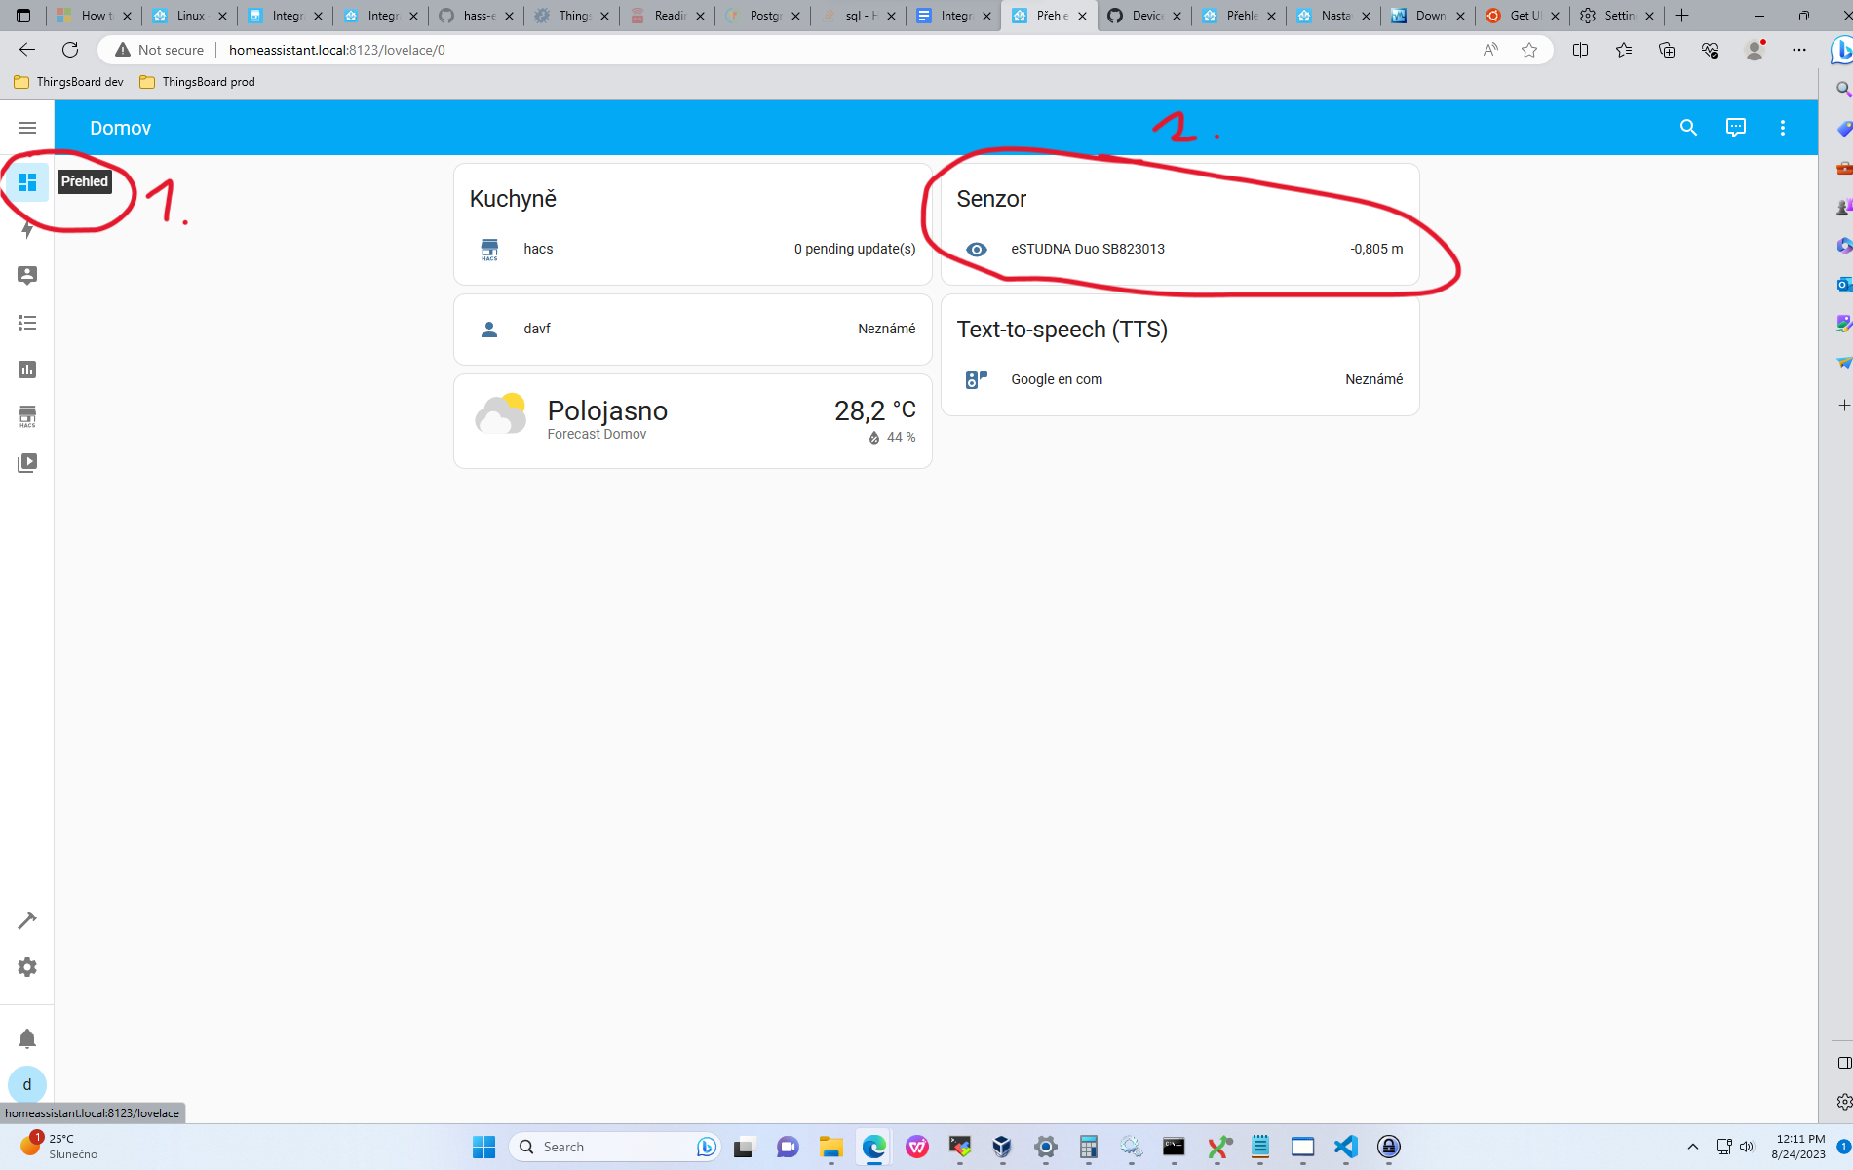
- Vidíme nyní historii výšky hladiny.